Оглавление
Аннотация 4
Введение 5
1 ОБЩИЕ СВЕДЕНИЯ О ПРОГРАММНОМ СРЕДСТВЕ 6
1.1 Основное функциональное назначение программного средства 6
1.2 Полное наименование программного средства 6
1.3 Условное обозначение программного средства 6
1.4 Разработчики программного средства 6
2 ТЕХНИЧЕСКОЕ ЗАДАНИЕ 7
2.1 Основание для разработки 7
2.2 Назначение разработки 7
2.3 Требование к программному средству 7
2.4 Требования к программной документации 8
2.5 Требования к эргономике и технической эстетике 8
2.6 Стадии и этапы разработки 9
2.7 Порядок контроля и приемки 10
3 ПОЯСНИТЕЛЬНАЯ ЗАПИСКА К ПРОГРАММНОМУ ПРОДУКТУ 11
3.1 Декомпозиция поставленной задачи 11
3.2 Общая архитектура программного средства 12
3.3 Разработка алгоритма решения задачи 15
3.4 Реализация функционального назначения программного средства 16
3.5 Структурная организация данных 16
3.6 Разработка интерфейса ПС 26
3.7 Описание структуры выходной информации 35

4 РУКОВОДСТВО ПОЛЬЗОВАТЕЛЯ 36
4.1 Назначение программного средства 36
4.2 Условия выполнения программного средства 36
4.3 Эксплуатация программного средства 36
4.4 Сообщения пользователю 48
5 РАЗРАБОТКА ТЕСТОВОГО НАБОРА 50
5.1 Обоснование необходимого количества тестов 50
5.2 Описание тестовых пакетов 52
6. ЗАКЛЮЧЕНИЕ 59
6.1 Оценка качества программного средства с помощью метрик 63
7. СПИСОК ИСПОЛЬЗОВАННЫХ ИСТОЧНИКОВ 66
Приложение А листинг программного модуля 65
Приложение B диск с исполняемым кодом программного модуля 79

Аннотация
На курсовой проект студента Лашманова Д.В. на тему: Разработка интегрированного программного модуля «Экоцентр: приём и переработка второсырья». Курсовой проект представлен пояснительной запиской на 65 листов машинописного текста. Состоит из введения, 5 глав, заключения и списка литературных источников.
В главе 1 содержится общее описание программного средства «Экоцентр: приём и переработка второсырья». В главе 2 приведено техническое задание на проектирование системы согласно ГОСТ 19.201. Глава 3 содержит пояснительную записку к программному продукту согласно ГОСТ 19.404-79. В главе 4 содержится руководство пользователя согласно ГОСТ 19.504-79. Глава 5 содержит обоснование количества необходимых тестов и тестовые пакеты для оценки работоспособности программного продукта. В главе 6 приведены результаты ручного и автоматического тестирования программного продукта и выполнена оценка качества с помощью метрик.
В работе содержится общее описание программного средства, предназначенного для объекта проектирования – интегрированного программного модуля «Экоцентр: приём и переработка второсырья», изложены требования к программному средству, описаны его архитектура, реализация функций, интерфейс, приведено руководство пользователя, обоснованы тестовые пакеты и выполнена оценка качества программного продукта с помощью метрик.

Введение
В курсовом проекте была поставлена задача разработки интегрированного программного модуля «Экоцентр: приём и переработка вторсырья», который позволяет автоматизировать процессы учёта поступающего вторичного сырья, его сортировки, прессования, складского хранения и формирования отчётности перед экологическими службами.
Для достижения поставленной цели был разработан алгоритм автоматизированного сопровождения жизненного цикла вторсырья — от приёмки партии до отгрузки переработчику, а также реализованы механизмы формирования и экспорта отчётных документов (акты приёма, складские остатки, отгрузочные накладные) в базу данных PostgreSQL через StatisticsController с JFreeChart.
Для реализации алгоритмов был выбран язык программирования Java. Выбор обусловлен тем, что возможности данного языка в полной мере отвечают требованиям поставленной задачи, обеспечивая кроссплатформенность, надёжность и высокую производительность решения при работе с постоянно обновляемыми данными.
При разработке интерфейса программы учитывались наиболее важные функциональные возможности, необходимые для эффективной работы с системой, а также особенности работы целевой аудитории — сотрудников экоцентра, ответственных за приём, учёт и передачу вторсырья на переработку.

1. ОБЩИЕ СВЕДЕНИЯ О ПРОГРАММНОМ СРЕДСТВЕ

1.1 Основное функциональное назначение программного средства
Программа предназначена для автоматизации учёта поступления, хранения и переработки вторсырья в экоцентре. Система осуществляет сбор данных о видах сырья (макулатура, пластик, стекло, металл) от населения и организаций, их сортировке и прессовке, автоматически рассчитывает объёмы для передачи на переработку согласно установленным нормам и формирует отчёты для экологических служб.

1.2 Полное наименование программного средства
Разработка интегрированного программного модуля «Экоцентр: приём и переработка вторсырья».
1.3 Условное обозначение программного средства

«EcoCenterManager1.01»

1.4 Разработчики программного средства
Программное средство разработал студент Зеленодольского Механического колледжа группы 225 Лашманов Д.В.

2. ТЕХНИЧЕСКОЕ ЗАДАНИЕ

2.1 Основание для разработки
Работа ведётся на основании задания на курсовой проект по специальности 09.02.07 — «Информационные системы и программирование».

2.2 Назначение разработки
Программа «EcoCenterManager1.01» является кроссплатформенным решением. Программа предназначена для автоматизации деятельности администратора экоцентра по учёту поступления, хранения и переработки вторсырья.

2.3 Требование к программному средству
«EcoCenterManager1.01» устанавливается на персональный компьютер, имеющий представленные минимальные системные требования:
Оперативная память: 4 Гб;
Процессор: Intel Core i / Phenom II X4 / AMD Athlon64 X2 4600 + 2.4 ГГц;
Видео карта: nVidia GeForce 8600 / ATI Radeon HD 2400;
Звуковая карта: Совместимая с DirectX;
Программный продукт «EcoCenterManager1.01» является кроссплатформенным продуктом, что позволяет не ограничиваться в работе с определенной версией ОС.
«EcoCenterManager1.01» написана на объектно-ориентированном языке программирования Java с использованием фреймворка JavaFX для создания графического интерфейса. В качестве интегрированной среды разработки используется IntelliJ IDEA. В качестве СУБД используется PostgreSQL.

2.4 Требования к программной документации
Состав программной документации должен включать в себя:
1. техническое задание;
2. сроки выполнения работ;
3. программу и методику испытаний;
4. эксплуатационные инструкции пользователю;

2.5 Требования к эргономике и технической эстетике
Система обеспечивает удобный для пользователей системный интерфейс, отвечающий следующим требованиям:
- единый стиль оформления для пользовательских интерфейсов;
- удобная, интуитивно понятная навигация в интерфейсе пользователя;
- взаимодействие пользователя с системой осуществляется на двух языках по выбору (русский и английский), для наибольшего удобства
Пользовательские интерфейсы системы спроектированы и разработаны с применением единых принципов графического представления информации и организации доступа к функциональным возможностям. Разработан графический дизайн пользовательских интерфейсов с использованием цветовой схемы, обеспечивающей комфортное восприятие информации.
Экранные формы спроектированы с учетом требований унификации:
- все экранные формы пользовательского интерфейса выполнены в едином графическом дизайне, с одинаковым расположением основных элементов управления и навигации;
- для обозначения сходных операций использованы сходные графические значки, кнопки и другие управляющие (навигационные) элементы. Термины, используемые для обозначения типовых операций (добавление информационной сущности, редактирование поля данных), а также последовательности действий пользователя при их выполнении унифицированы;
- внешнее поведение сходных элементов интерфейса (реакция на наведение указателя «мыши», переключение фокуса, нажатие кнопки) реализованы одинаково для однотипных элементов.

2.6 Стадии и этапы разработки
Разработка должна быть проведена в три стадии:
1. разработка технического задания;
2. рабочее проектирование;
3. внедрение.
На стадии разработки технического задания должен быть выполнен этап разработки, согласования и утверждения настоящего технического задания.
На стадии рабочего проектирования должны быть выполнены перечисленные ниже этапы работ:
1. разработка программы;
2. разработка программной документации;
3. испытания программы.
На этапе разработки технического задания должны быть выполнены перечисленные ниже работы:
1. постановка задачи;
2. определение и уточнение требований к техническим средствам;
3. определение требований к программе;
4. определение стадий, этапов и сроков разработки программы и документации на нее;
5. выбор языков программирования;
6. согласование и утверждение технического задания.
На этапе разработки программы должна быть выполнена работа по программированию (кодированию) и отладке программы.
На этапе разработки программной документации должна быть выполнена разработка программных документов в соответствии с пунктом Предварительный состав программной документации настоящего технического задания.
На этапе испытаний программы должны быть выполнены перечисленные ниже виды работ:
1. разработка, согласование и утверждение порядка и методики испытаний;
2. проведение испытаний;
3. корректировка программы и программной документации по результатам испытаний.

2.7 Порядок контроля и приемки
Сдача-приёмка работ производится поэтапно, в соответствии с рабочей программой и календарным планом. Сдача-приемка осуществляется комиссией, в состав которой входят представители ГАПОУ и работодатель. По результатам приемки подписывается акт приемочной комиссии.
В указанном подразделе, согласно таблице «Сроки выполнения работ» технического задания, будет описаны перечень участвующих организаций, место и сроки проведения работ, согласно п. 2.8 ГОСТ 34.602-89.
Порядок согласования и утверждения приемочной документации должен регламентироваться организационно-распорядительной документацией организации, принимающей участие в создании программного продукта. Согласно разделу «Приемка результатов разработки» ГОСТ 15.001-88 для согласования и утверждения приемочной документации создается приемочная комиссия (приказом).
Статус приемочной комиссии определяется Заказчиком до проведения испытаний.

3. ПОЯСНИТЕЛЬНАЯ ЗАПИСКА К ПРОГРАММНОМУ ПРОДУКТУ

3.1 Декомпозиция поставленной задачи
Для достижения цели работы была поставлена следующая задача: Создать модуль "EcoCenterManager" отвечающий за управление данными о поступлении вторсырья (макулатура, пластик, стекло, металл) и автоматизацию учёта сортировки, прессовки и передачи на переработку. Результат работы модуля - формирование отчётов для экологических служб.
Поставленные задачи наглядно отображаются на диаграмме деятельности.
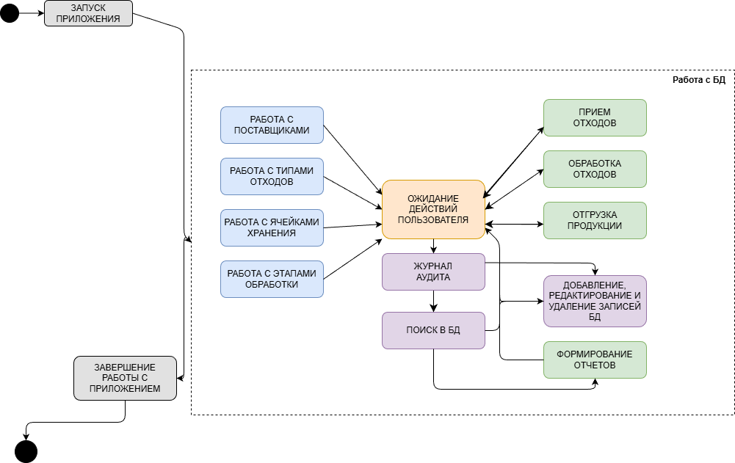
Рис.1 Декомпозиция поставленной задачи

3.2 Общая архитектура программного средства
Объектом моделирования является Экоцентр: приём и переработка второсырья.
Рассматриваемые процессы: Добавление и удаление информации о мероприятиях.
Объекты моделирования представлены на диаграмме классов, рис.2.
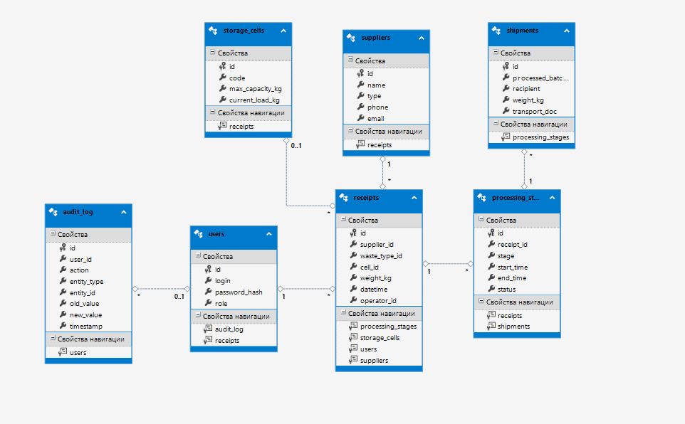
Рис.2 Диаграмма классов

По полученной декомпозиции задач была спроектирована следующая архитектура программного средства.
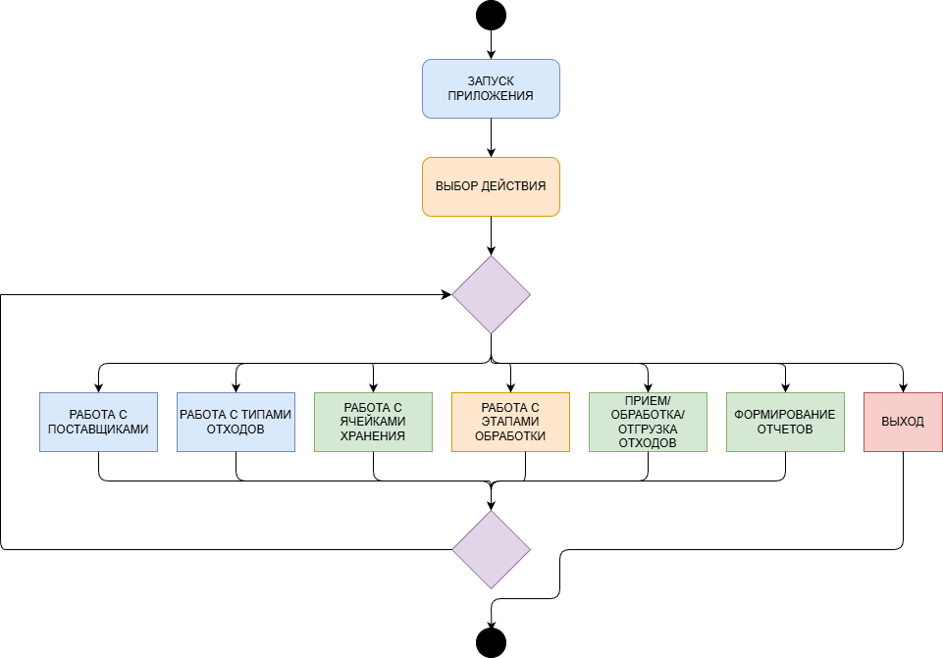
Рис.3 Схема событийно-ориентированной архитектуры
В приложении ru.demo.demo2 используется MVC-архитектура с событийно-ориентированным подходом JavaFX. Роль источника событий выполняет пользователь через контроллеры (ReceiptsController, SuppliersController, ProcessingController, StatisticsController), а роль потребителей событий отвечают модели данных и AuditLog. Когда пользователь выбирает действие: принять вторсырьё, отредактировать данные о поставщике, обработать партию, сформировать отчёт и т.д., контроллеры вызывают сервисы, которые обновляют модели через Hibernate, а AuditLog автоматически фиксирует изменения как события с user_id, action и old_value→new_value.

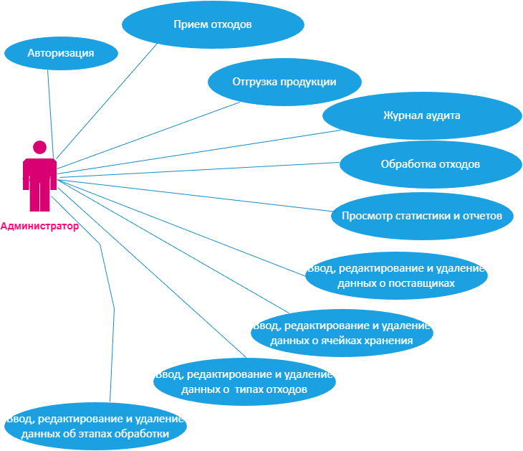
Рис.4 Диаграмма вариантов использования

3.3 Разработка алгоритма решения задачи
Общий алгоритм
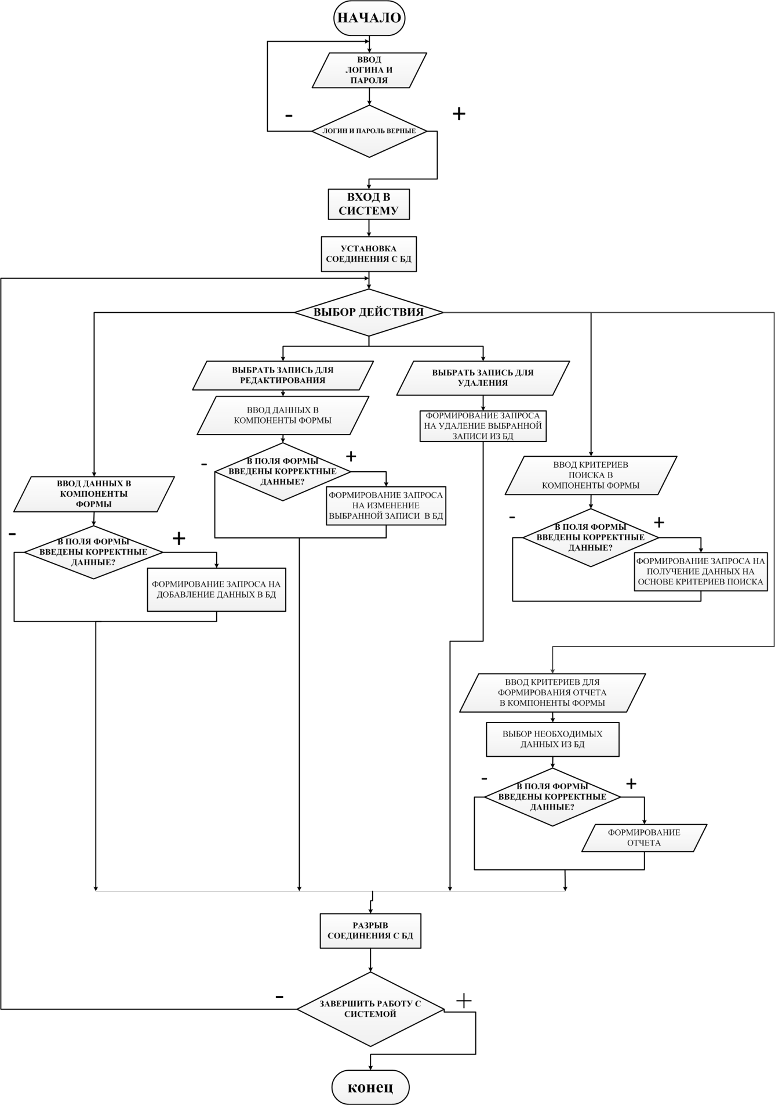
Рис.5 Алгоритм программы

3.4 Реализация функционального назначения программного средства
Программа «EcoCenterManager1.01» имеет следующий набор входных данных, такие как:
- информация о поставщиках (наименование, тип (ФЛ/ЮЛ), телефон, email);
- данные о видах вторсырья (наименование, плотность кг/м³, возможность переработки);
- данные о ячейках хранения (код ячейки, максимальная вместимость кг, текущая загрузка кг);
- данные о поступлениях (поставщик, вид сырья, ячейка хранения, вес кг, дата/время, оператор);
Данные вводятся администратором в соответствующие поля ввода, снабженные всплывающими подсказками и валидацией.
Выходными данными являются:
- результаты расчёта загрузки ячеек хранения и объёмов для переработки;
- отчёты о поступлениях, этапах переработки (сортировка, прессовка, отгрузка) с указанием статуса;
- отчёты в формате PDF для печати и передачи в экологические службы.
Данные вводятся пользователем в соответствующие формы, снабженные всплывающими подсказками.
Выходные данные (расчётные объёмы и статусы) редактировать вручную невозможно, т.к. они служат в качестве отчетной информации и формируются автоматически на основе заданных правил учёта.

3.5 Структурная организация данных
Для создания БД необходимо определиться с данными, которые необходимы для полноценного функционирования системы. Все эти данные указаны в реляционной модели «БД EcoCenterManager» представленная на рисунке 6. Любая реляционная база данных называется реляционной, что характеризуется отношениями (relation) между таблицами. На рисунке изображены таблицы моей базы данных. При этом одна таблица является родительской (главной), а другие – дочерними (подчиненными). Главными таблицами являются «suppliers» (поставщики), «waste_types» (виды вторсырья), «storage_cells» (ячейки хранения) и «users» (пользователи). Реляционная модель автоматизированной системы соответствует всем 12 правилам Кодда. (рис.6)
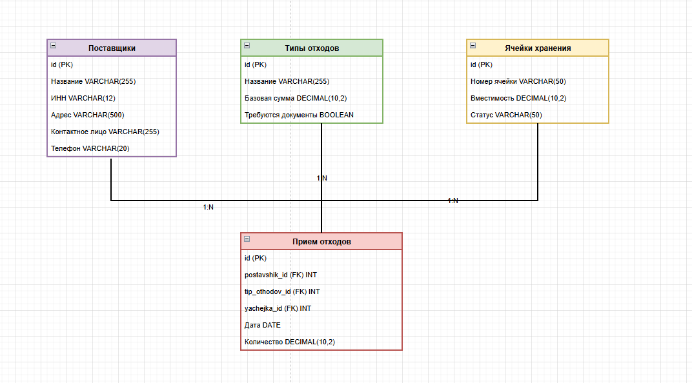
Рис.6 Реляционная модель
Первичный ключ в базе уникален, используется для организации отношений между таблицами, который не может иметь пустых и повторяющихся значений. Первичными ключами в базе являются поля: Код_поставщика (таблица Поставщики), Код_поступления (таблица Поступления), Код_этапа_обработки (таблица Этапы обработки). Остальные ID-ключи являются внешними ключами.
Для организации более эффективной обработки данных применяется нормализация. Таблицы моей БД находятся в 3НФ:
- БД находится в форме -1НФ потому, что
  - Таблица не имеет повторяющихся записей;
  - Каждый атрибут отношения хранит одно-единственное значение и не является списком, ни множеством значений;
  - Таблица не имеет повторяющихся групп полей.
    - Вторая нормальная форма(2НФ):
      - Устранены атрибуты, зависящие только от части уникального (первичного) идентификатора, т.е. ID.
        - Третья нормальная форма(3НФ):
          - Отсутствуют атрибуты, зависящие от атрибутов, не входящих в уникальный (первичный) ключ.
На основе реляционной модели базы данных мною в PostgreSQL была построена следующая база данных. (Рис.7) В ней первичными ключами являются поля "id" в каждой таблице. Связь таблиц "suppliers" и "receipts" по полю "supplier_id" один ко многим (1:М). Таблицы "receipts" и "processing_stages" связаны по полю "receipt_id" типом связи 1:М. Таблицы "processing_stages" и "shipments" связаны по полю "processed_batch_id" типом связи 1:М. Все связи между таблицами базы данных типа один ко многим.
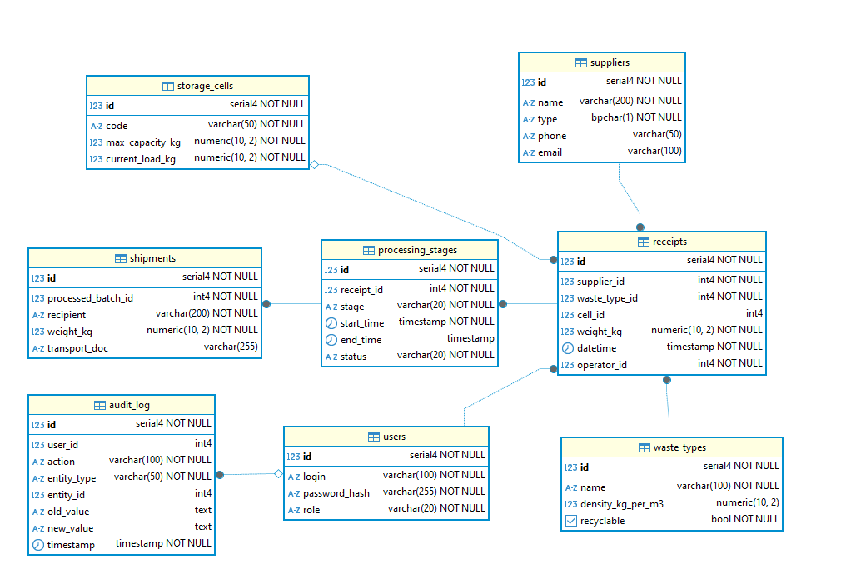

Рис.7 Схема базы данных
Таблица “audit_log ”(Журнал аудита)
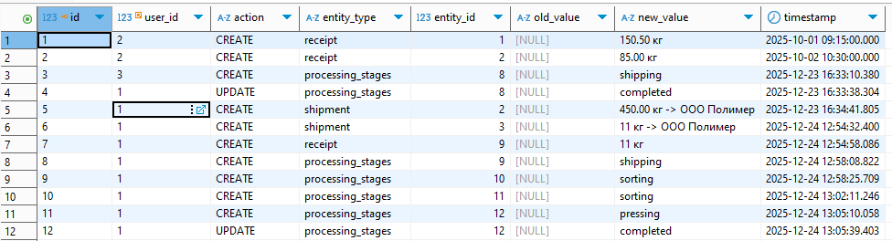
Рис.8 Таблица audit_log

Таблица “ processing_stages”(Стадия процесса)
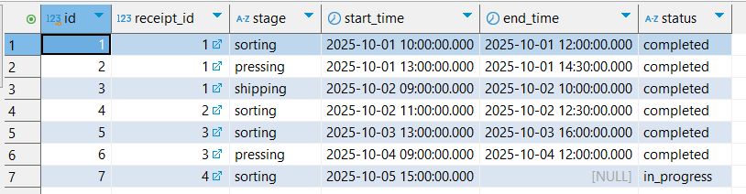
Рис.9 Таблица processing_stages
Таблица "receipts" (Приёмка вторсырья)
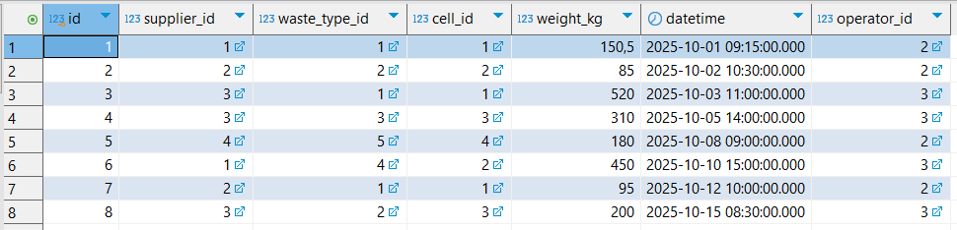
Рис.10 Таблица receipts
Таблица "shipments" (Отгрузки)
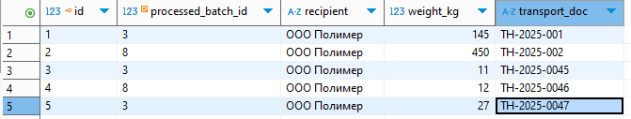
Рис.11 Таблица shipments
Таблица "storage_cells" (Ячейки склада)
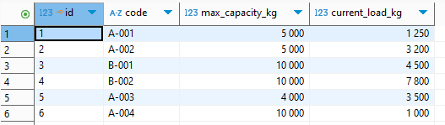
Рис.12 Таблица storage_cells

Таблица "suppliers" (Поставщики)
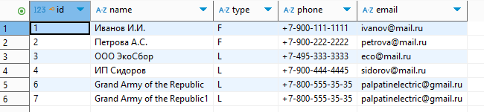
Рис.13 Таблица suppliers
Таблица "users" (Пользователи)
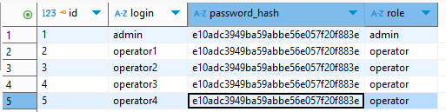
Рис.14 Таблица users
Таблица "waste_types" (Виды вторсырья)
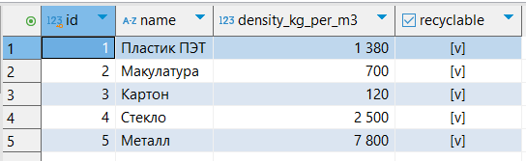
Рис.15 Таблица waste_types

Словарь данных
users(пользователи)
KEY | FIELD NAME | DATA TYPE / FIELD SIZE | REQUIRED? | NOTES
PK | id | SERIAL | Y | Первичный ключ, автоинкремент
 | login | VARCHAR(100) | Y | Логин пользователя, уникальный
 | password_hash | VARCHAR(255) | Y | Хэш пароля
 | role | VARCHAR(20) | Y | Роль: admin, operator, viewer
suppliers (Поставщики)
KEY | FIELD NAME | DATA TYPE / FIELD SIZE | REQUIRED? | NOTES
PK | id | SERIAL | Y | Первичный ключ, автоинкремент
 | name | VARCHAR(200) | Y | Наименование поставщика
 | type | CHAR(1) | Y | Тип: F (физ. лицо) или L (юр. лицо)
 | phone | VARCHAR(50) | N | Номер телефона
 | email | VARCHAR(100) | N | Email адрес
waste_types (Типы отходов)
KEY | FIELD NAME | DATA TYPE / FIELD SIZE | REQUIRED? | NOTES
PK | id | SERIAL | Y | Первичный ключ, автоинкремент
 | name | VARCHAR(100) | Y | Наименование типа отходов, уникальное
 | density_kg_per_m3 | NUMERIC(10,2) | N | Плотность в кг/м³
 | recyclable | BOOLEAN | Y | Признак переработки (по умолчанию TRUE)

storage_cells (Ячейки хранения)
KEY | FIELD NAME | DATA TYPE / FIELD SIZE | REQUIRED? | NOTES
PK | id | SERIAL | Y | Первичный ключ, автоинкремент
 | code | VARCHAR(50) | Y | Код ячейки, уникальный
 | max_capacity_kg | NUMERIC(10,2) | Y | Максимальная вместимость в кг
 | current_load_kg | NUMERIC(10,2) | Y | Текущий вес груза в кг (по умолчанию 0)
receipts (Приёмные акты)
KEY | FIELD NAME | DATA TYPE / FIELD SIZE | REQUIRED? | NOTES
PK | id | SERIAL | Y | Первичный ключ, автоинкремент
FK | supplier_id | INTEGER | Y | Внешний ключ на suppliers
FK | waste_type_id | INTEGER | Y | Внешний ключ на waste_types
FK | cell_id | INTEGER | N | Внешний ключ на storage_cells
 | weight_kg | NUMERIC(10,2) | Y | Вес груза в кг
 | datetime | TIMESTAMP | Y | Дата и время приёма (по умолчанию текущее)
FK | operator_id | INTEGER | Y | Внешний ключ на users (оператор)
processing_stages (Этапы обработки)
KEY | FIELD NAME | DATA TYPE / FIELD SIZE | REQUIRED? | NOTES
PK | id | SERIAL | Y | Первичный ключ, автоинкремент
FK | receipt_id | INTEGER | Y | Внешний ключ на receipts (с удалением каскадом)
 | stage | VARCHAR(20) | Y | Этап: sorting, pressing, shipping
 | start_time | TIMESTAMP | Y | Время начала (по умолчанию текущее)
 | end_time | TIMESTAMP | N | Время завершения
 | status | VARCHAR(20) | Y | Статус: in_progress (по умолчанию)
shipments (Отгрузки)
KEY | FIELD NAME | DATA TYPE / FIELD SIZE | REQUIRED? | NOTES
PK | id | SERIAL | Y | Первичный ключ, автоинкремент
FK | processed_batch_id | INTEGER | Y | Внешний ключ на processing_stages
 | recipient | VARCHAR(200) | Y | Наименование получателя
 | weight_kg | NUMERIC(10,2) | Y | Вес отгрузки в кг
 | transport_doc | VARCHAR(255) | N | Номер транспортного документа

audit_log (Журнал аудита)
KEY | FIELD NAME | DATA TYPE / FIELD SIZE | REQUIRED? | NOTES
PK | id | SERIAL | Y | Первичный ключ, автоинкремент
FK | user_id | INTEGER | N | Внешний ключ на users
 | action | VARCHAR(100) | Y | Действие пользователя
 | entity_type | VARCHAR(50) | Y | Тип сущности
 | entity_id | INTEGER | N | ID сущности
 | old_value | TEXT | N | Старое значение
 | new_value | TEXT | N | Новое значение
 | timestamp | TIMESTAMP | Y | Время события (по умолчанию текущее)

3.6 Разработка интерфейса ПС
В приложении не предусмотрена авторизация, так как оно однопользовательское. Для запуска приложения достаточно щелкнуть дважды левой кнопкой мыши по ярлыку.
После старта приложения пользователь приступит к работе с главной формой программы, на которой и будут отображаться все функции управления системой учёта вторсырья. «EcoCenterManager1.01» обладает удобным интерфейсом, так что даже неопытному в обращении с пользовательскими компьютерными программами пользователю не составит труда быстро привыкнуть к работе с данным программным средством.
На рабочем экране расположены несколько кнопок для комфортной работы с приложением.
Меню навигации. В приложении используется боковое меню для перехода между разделами системы. Меню содержит пункты: Расчёт стипендий, Ведомости, Студенты, Группы, Типы стипендий, Основания. (Рис.15)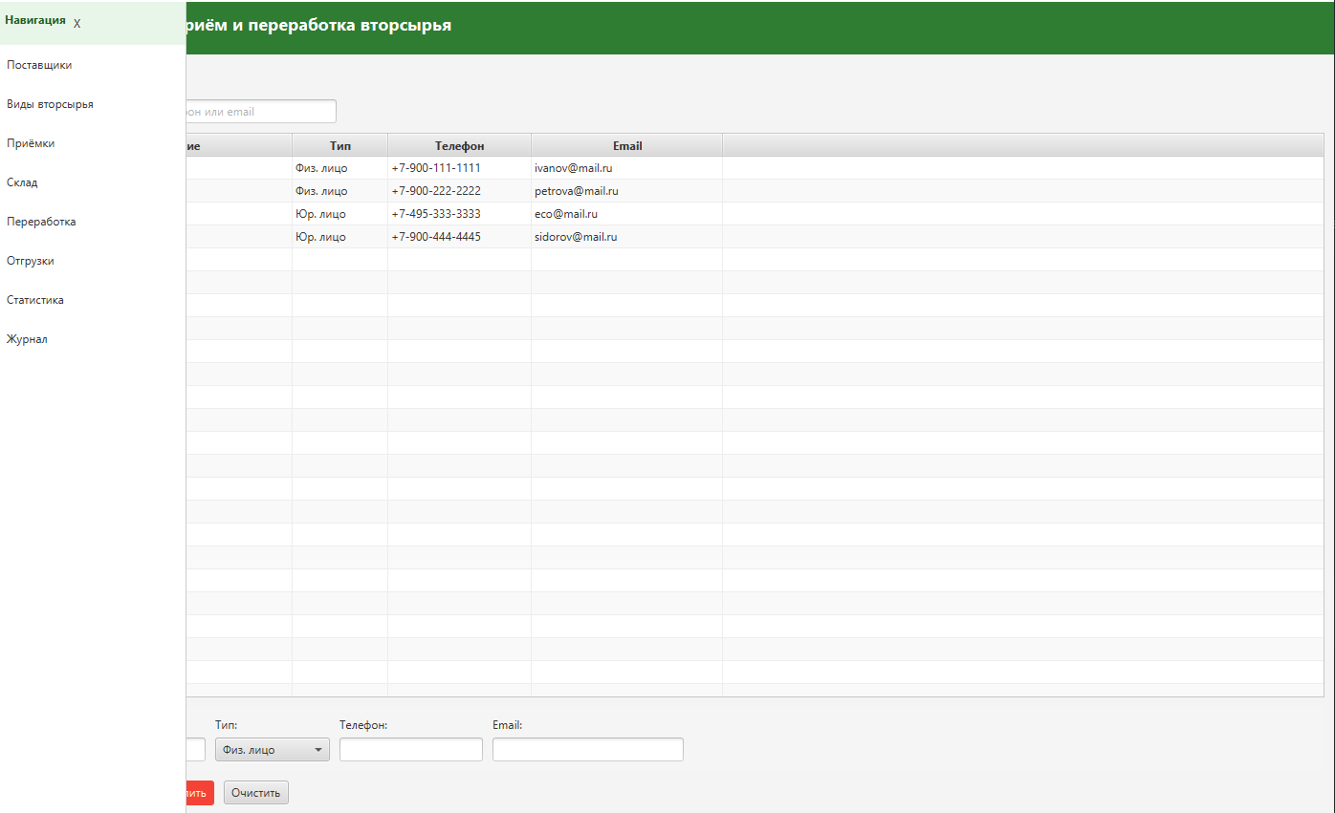
Button Button

Button Button

Button Button

Button Button

Button Button

Button Button

Button Button

Button Button

Рис.15 Интерфейс приложения с боковым меню
Страница Поставщики. Компоненты страницы: TextField для поиска по названию, телефону или email, TableView для отображения списка поставщиков с колонками: ID, Название, Тип, Телефон, Email, а также поля ввода и кнопки «Добавить», «Изменить», «Удалить», «Очистить» для управления записями (Рис.16).
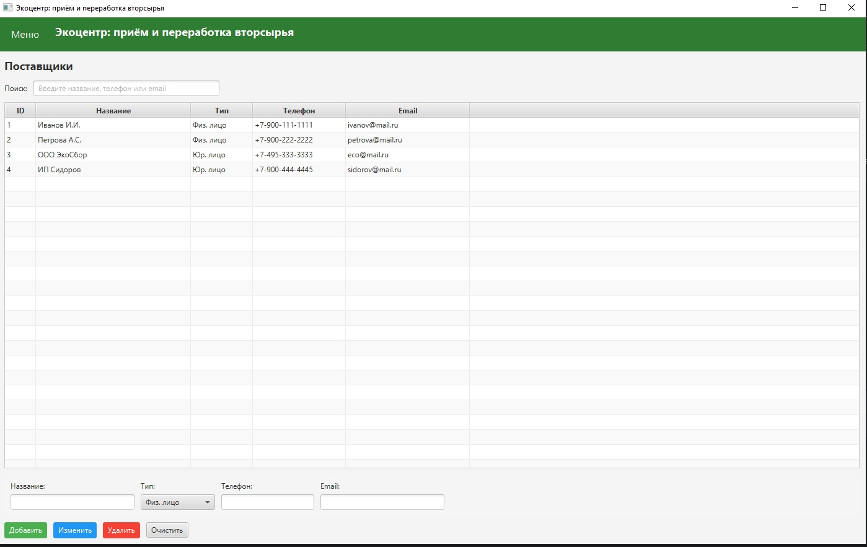
Button

ComboBox

TableView
Button

Button

Button

Рис.16 Поставщики
Страница Виды вторсырья. Компоненты страницы: TableView – для отображения списка видов вторсырья, CheckBox для указания признака «Перерабатывается», кнопки Button для выполнения операций добавления, изменения, удаления и очистки записей, а также элементы ввода для редактирования выбранного вида (Рис.17).
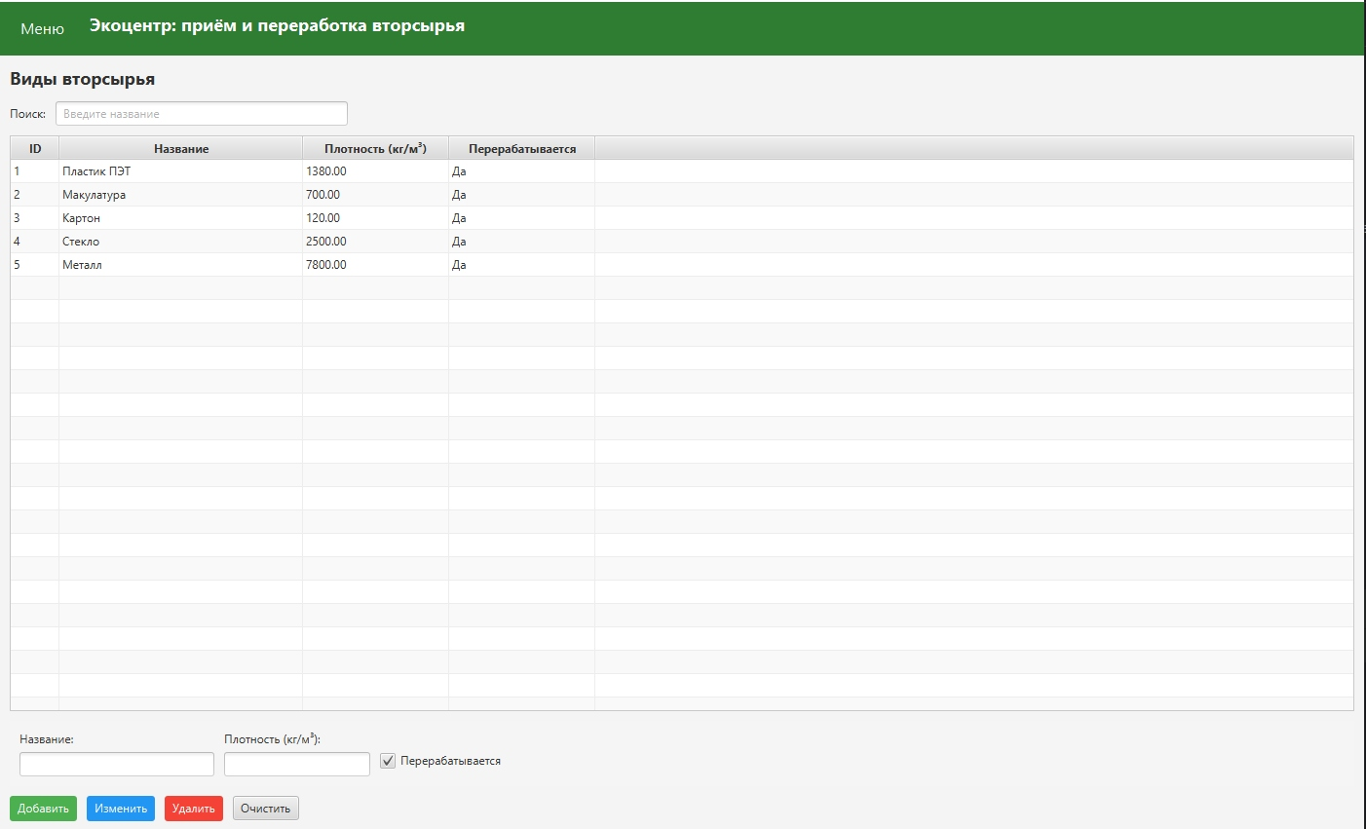
CheckBox
Button
Button
Button
Button
TableView
Рис.17 Виды вторсырья

Страница Приёмные партии. Интерфейс данной формы состоит из компонентов: TableView для отображения списка приёмных партий с колонками ID, Поставщик, Вид вторсырья, Вес, Дата/время, Оператор, трёх ComboBox для выбора поставщика, вида вторсырья и оператора, поля ввода веса и четырёх кнопок для добавления, изменения, удаления и очистки записи. (Рис.18)
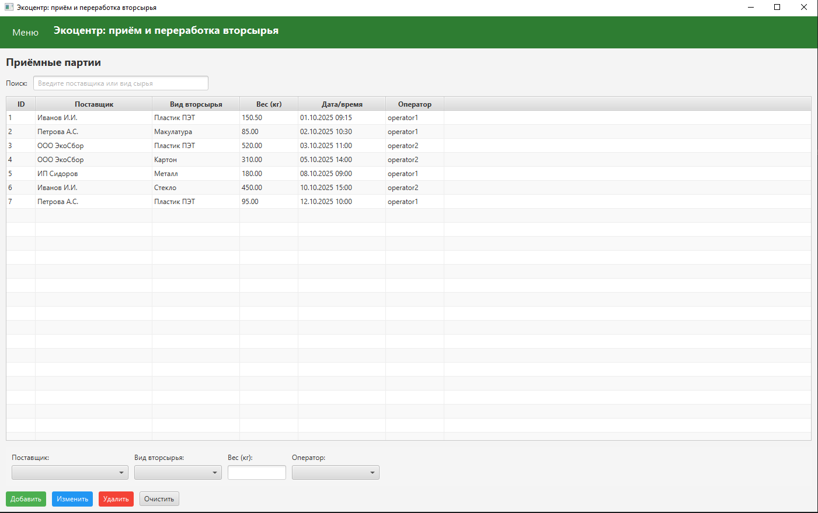
TableView
Button
Button
ComboBox
ComboBox

Рис.18 Приёмные партии
Страница Склад (ячейки хранения). Интерфейс данной формы состоит из компонентов: TableView и кнопок. В таблице отображаются ячейки склада с колонками ID, код ячейки, вместимость, текущая загрузка, доступно и заполнено. В нижней части формы размещены поля для ввода кода ячейки, максимальной вместимости, текущей загрузки и индикатор ProgressBar для наглядного отображения процента загрузки, а также кнопки для добавления, изменения, удаления и очистки записей (Рис.19).
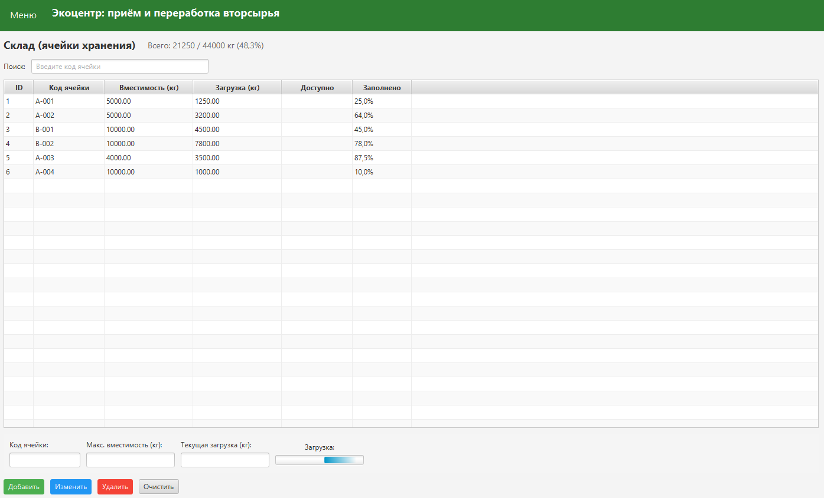
Button
Button
Button
TableView
Button

Рис.19 Склад (ячейки хранения)

Страница Этапы переработки. Интерфейс данной формы состоит из компонентов: TableView и кнопок. В таблице отображаются этапы переработки с колонками партия, этап, время начала, время окончания и статус, а в нижней части расположены три ComboBox для выбора приёмки, этапа и оператора и четыре кнопки для запуска, завершения, отмены и очистки этапов (Рис.20).
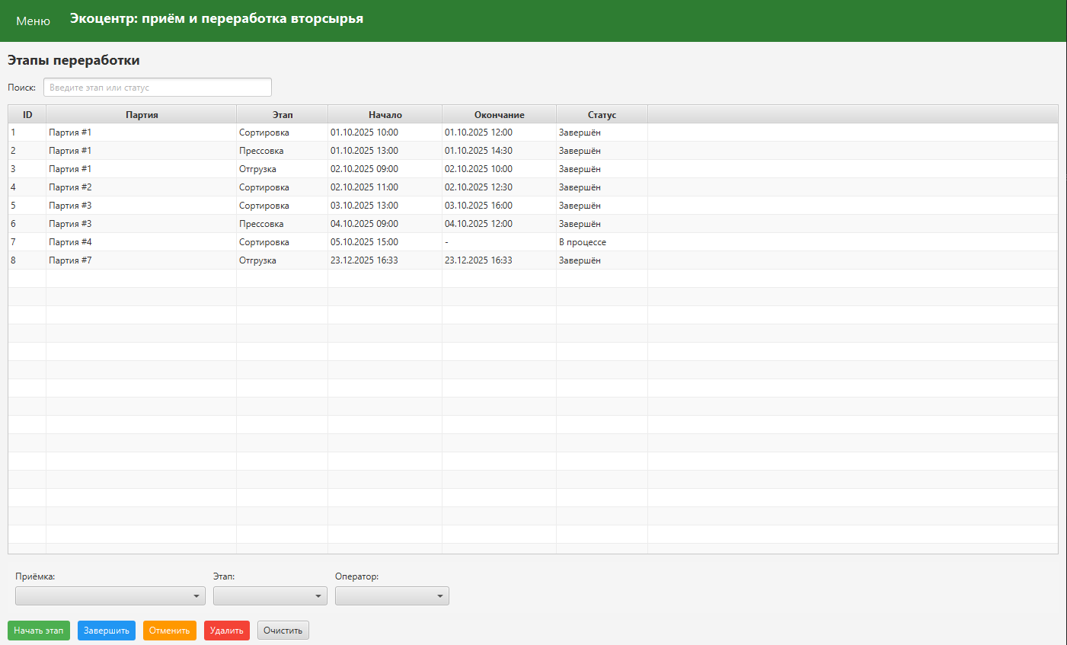
Button
Button
Button
ComboBox
ComboBox
ComboBox
TableView

Рис.20 Этапы переработки

Страница Отгрузки переработчику. Интерфейс данной формы состоит из компонентов: TableView и кнопок. В нижней части формы расположены элементы для выбора партии (этапа отгрузки), ввода получателя, веса, номера транспортного документа и выбора оператора, при этом интерфейс остаётся единым, меняется лишь заголовок окна и логика сохранения данных (Рис.21).
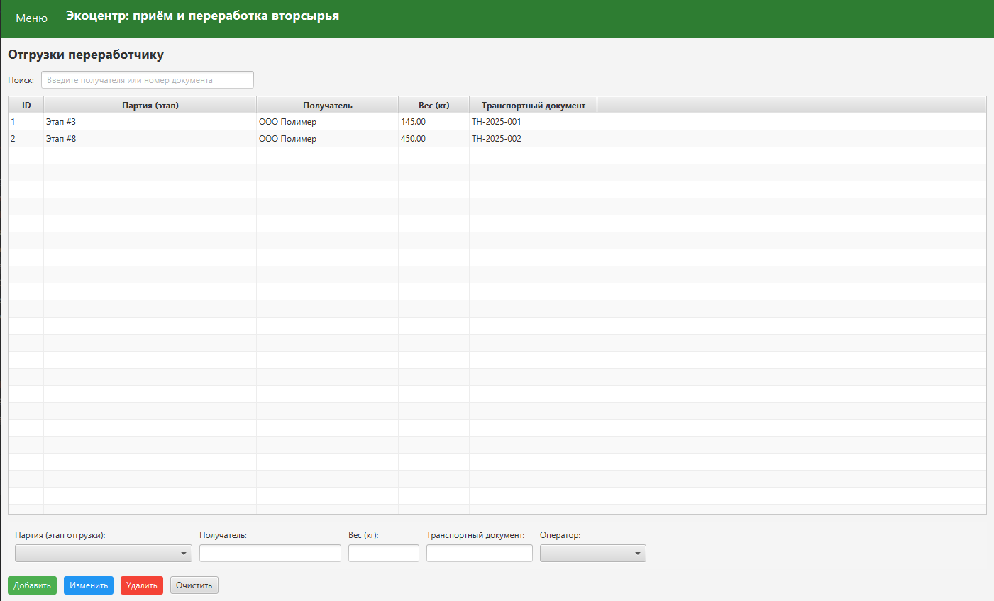
Button

Button

ComboBox

ComboBox

Button
TableView
Рис.21 Отгрузки переработчику

Страница Статистика и отчёты. Интерфейс данной формы состоит из двух DatePicker для выбора периода, ComboBox для выбора года построения графика, кнопки для обновления данных, двух TableView для отображения оборота по видам вторсырья и статистики по поставщикам, а также диаграммы, показывающей помесячную динамику приёмки и отгрузки за выбранный год (Рис.22).
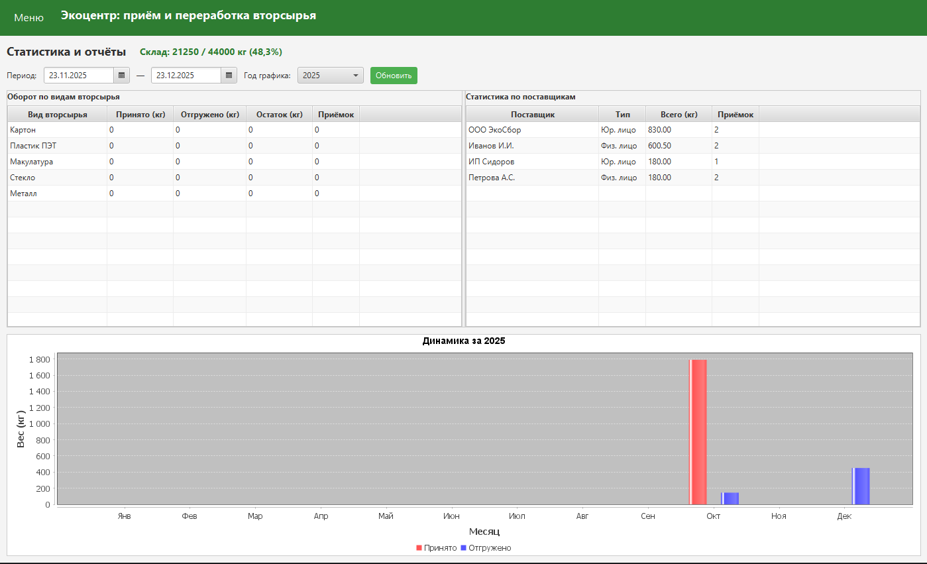
CheckBox
DatePicker
DatePicker
Button
TableView

TableView

Рис.22 Статистика и отчёты

Страница Журнал операций (аудит). Интерфейс данной формы состоит из двух DatePicker для выбора периода, текстового поля для поискового фильтра, кнопок для обновления и сброса фильтра, а также TableView для отображения записей аудита с колонками дата/время, пользователь, действие, сущность, идентификатор сущности, старое и новое значение (Рис.23).
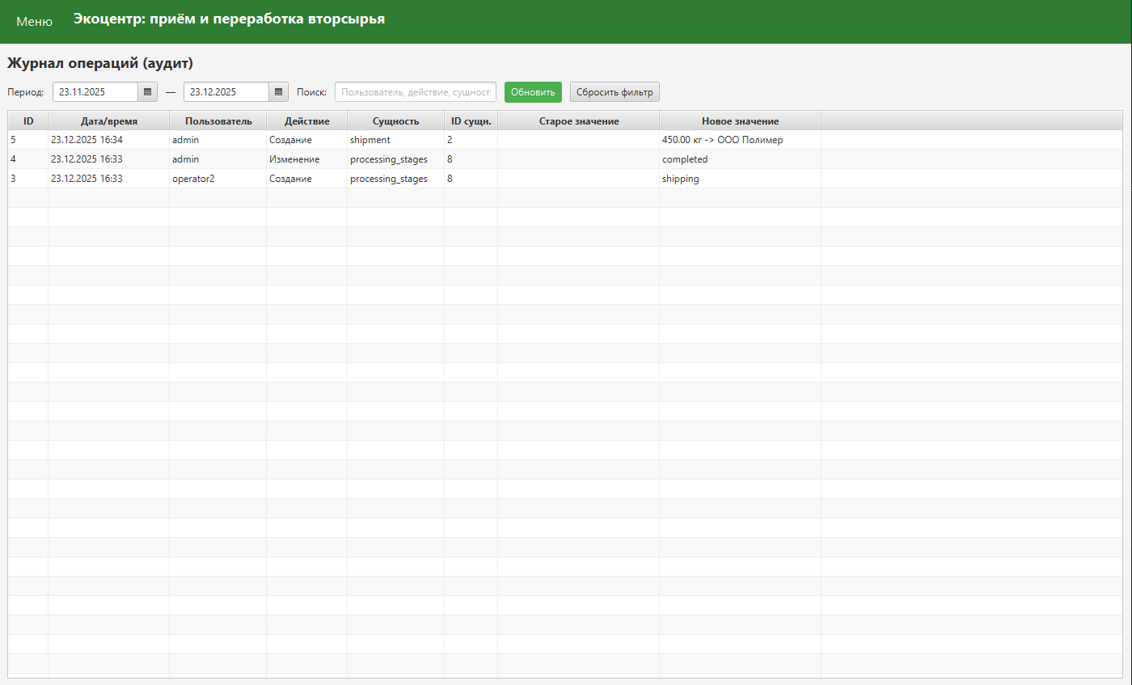
DatePicker
DatePicker
Button
Button
TableView
Рис.23 Журнал операций

3.7 Описание структуры выходной информации
Выходными данными являются результаты учёта приёмки, хранения, переработки и отгрузки вторсырья, представленные в виде таблиц, сводных показателей и статистических отчётов по видам сырья и поставщикам.
Рис.24 Результаты учёта и статистики по операциям с вторсырьём

4. РУКОВОДСТВО ПОЛЬЗОВАТЕЛЯ

4.1 Назначение программного средства
Назначением программного средства является автоматизация управления данными о поставщиках, видах вторсырья, приёмных партиях, этапах переработки, складских ячейках, отгрузках и пользователях экоцентра.
4.2 Условия выполнения программного средства
Условия, при соблюдении которых возможно выполнение работы с программным продуктом:
- Компьютер с установленной на нём «EcoCenterManager1.01».
-Установленная СУБД PostgreSQL с созданной базой данных стипендий.
Подготовительные действия:
- На иконке «EcoCenterManager1.01» рабочего стола произвести двойной щелчок левой кнопкой мыши.

4.3 Эксплуатация программного средства
Этот раздел содержит обзор приложения «EcoCenterManager1.01» и его основных параметров.
Активация продукта
Активировать копию программы EcoCenterManager1.01 можно сразу после её установки, когда появится окно подтверждения подлинности вашей версии. Ключ активации расположен внутри упаковки программного продукта. Для успешного выполнения активации ключ необходимо вводить именно в том виде, в котором он предоставлен.

Вводные сведения об интерфейсе пользователя
После старта приложения откроется главное окно приложения – страница Поставщики. Слева расположено боковое меню навигации с пунктами для перехода к разделам: Поставщики, Виды вторсырья, Приёмные партии, Склад, Этапы переработки, Отгрузки переработчику, Статистика и отчёты, Журнал операций (Рис.25)
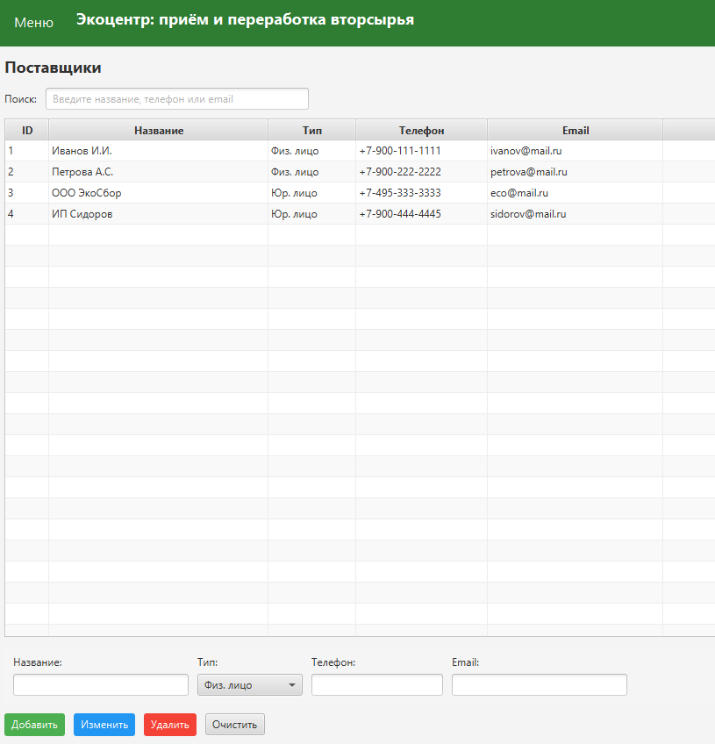
Рис.25 Окно Поставщики

Кликнув по кнопке меню (три горизонтальные линии вверху слева) программа откроет или закроет боковое меню навигации. (Рис.26)
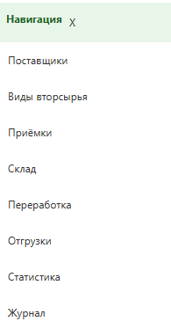
Рис.26 Боковое меню навигации
Ниже описаны пункты меню управления и информации..

«Страница Поставщики»: эта форма предназначена для управления данными о поставщиках вторсырья (физических и юридических лицах). Пользователь может просматривать список поставщиков, выполнять поиск по названию, телефону или email, а также добавлять, изменять и удалять записи. (Рис.27)
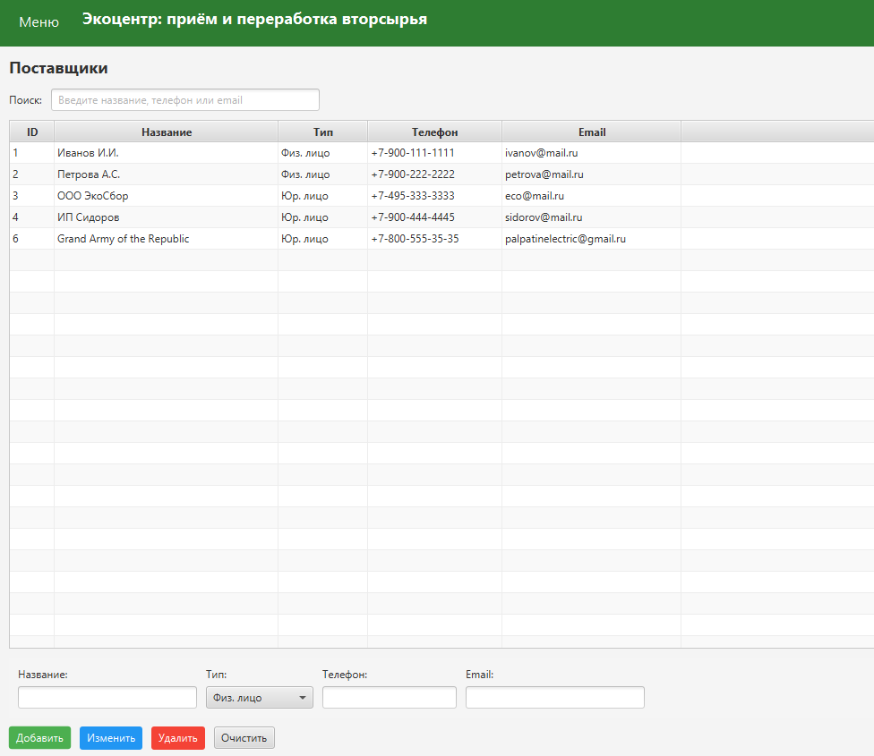
Рис.27 Страница Поставщики

«Страница Виды вторсырья»: эта страница предназначена для просмотра и управления справочником видов вторсырья, с указанием названия, плотности и признака перерабатываемости. Пользователь может выполнять поиск по названию, а также добавлять, изменять, удалять и очищать записи. (Рис.28)
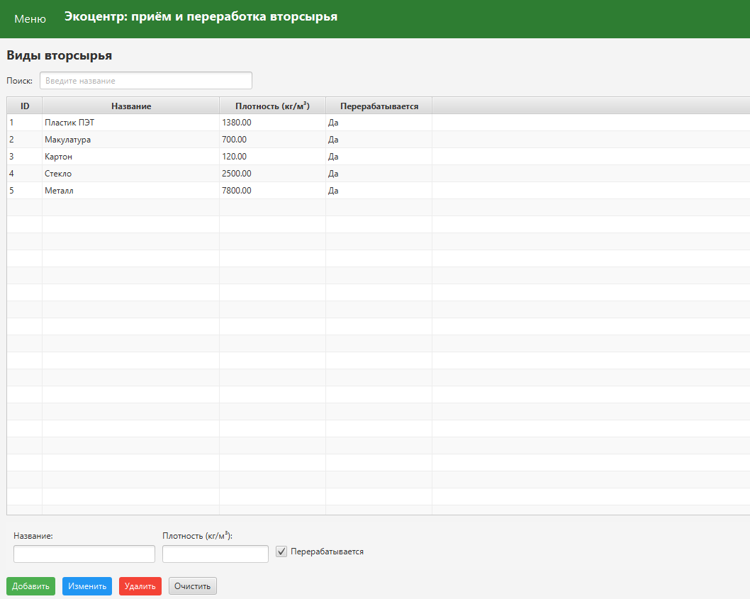

Рис.28 Страница Виды вторсырья
«Страница Приёмные партии»: эта форма предназначена для отображения списка приёмных партий вторсырья, а также для перехода к операциям управления данными о приёмке (добавление, изменение и удаление записей). (Рис.29)
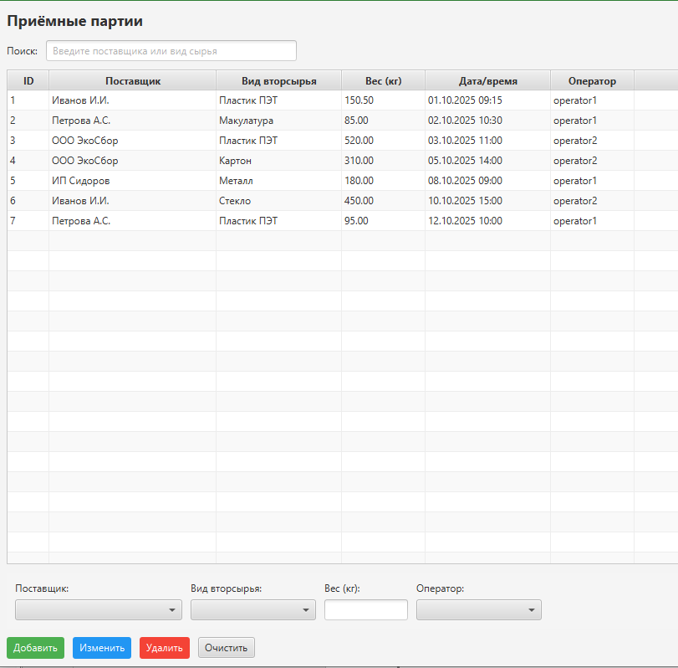
Рис.29 Страница Приёмные партии

«Страница Склад (ячейки хранения)»: эта форма предназначена для редактирования и добавления данных о ячейках хранения. Форма является универсальной: при нажатии кнопки «Добавить» открывается окно с пустыми полями и заголовком «Добавление ячейки», а при нажатии «Изменить» – то же окно с заполненными данными выбранной ячейки и заголовком «Редактирование ячейки». Набор полей ввода остаётся идентичным в обоих режимах. (Рис.30)
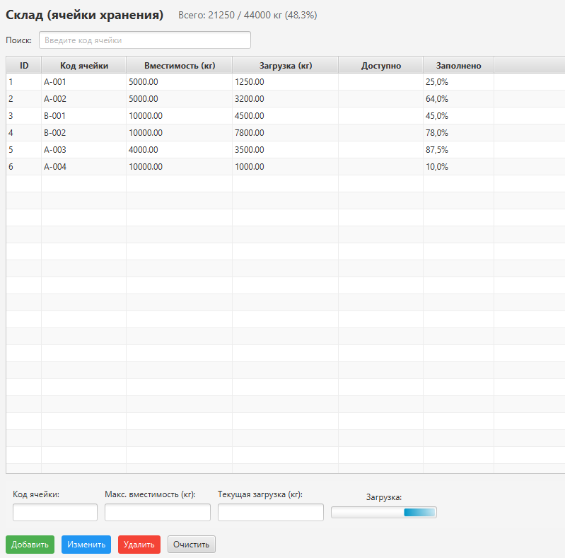
Рис.30 Страница Склад(ячейки хранения)

«Страница Этапы переработки»: эта страница предназначена для ввода, удаления и редактирования данных об этапах переработки партий вторсырья. Используется единая форма для обоих режимов работы с изменяемым заголовком. (Рис.31)
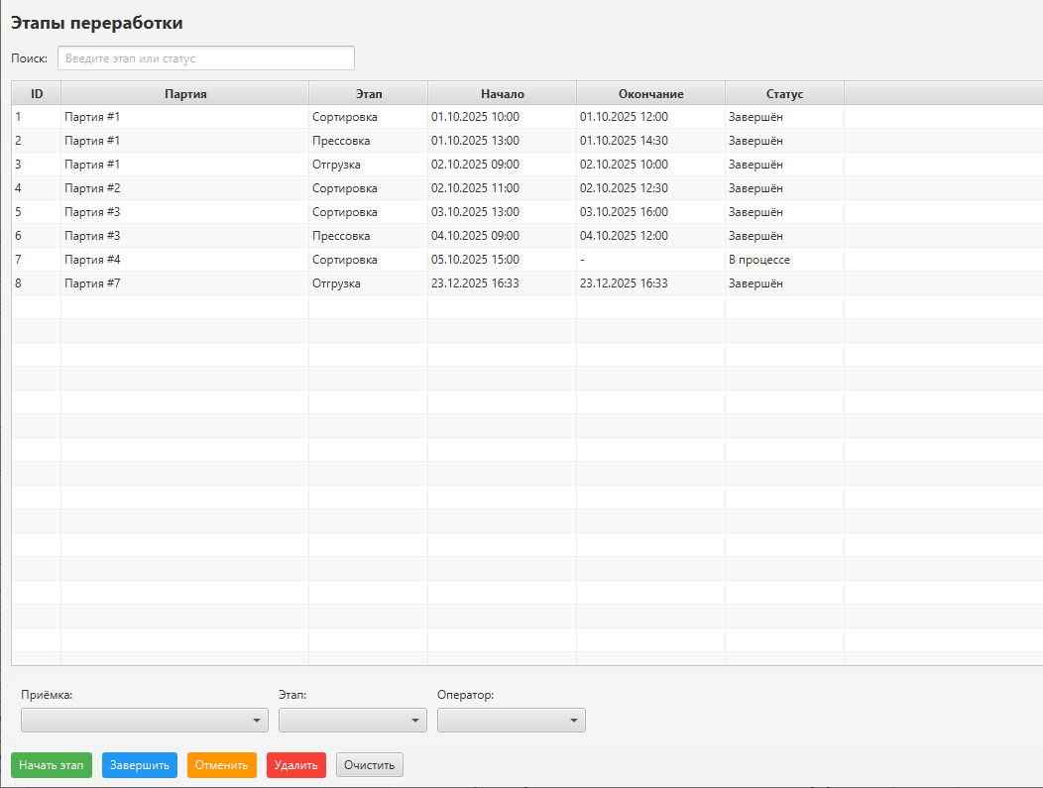
Рис.31 Страница Этапы переработки

«Страница Отгрузки переработчику»: эта страница предназначена для ввода, удаления и редактирования данных об отгрузках переработчику. Форма управления данными адаптируется под режим работы, сохраняя неизменным расположение элементов интерфейса. (Рис.32)
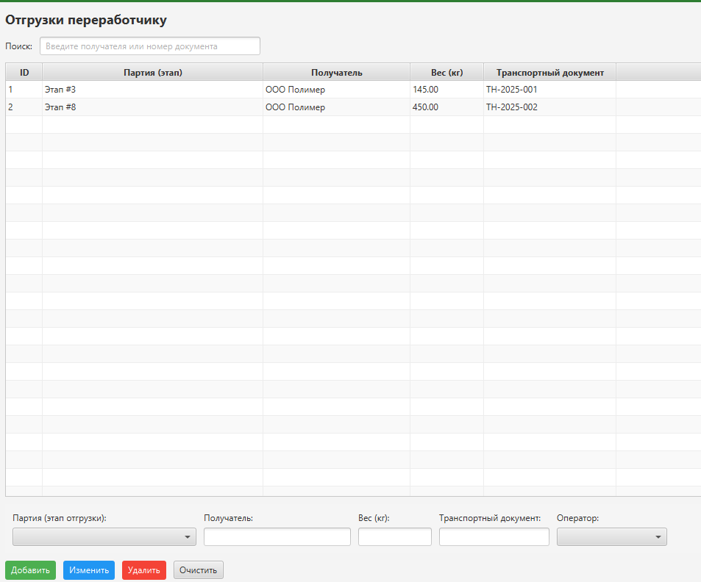
Рис.32 Страница Отгрузки переработчику

«Страница Статистика и отчёты»: эта страница предназначена для просмотра сводной статистики по операциям с вторсырьём и формирования аналитических отчётов. Единая форма используется для выбора периода и года, отображения таблиц с оборотом по видам вторсырья и поставщикам, а также построения графика динамики приёмки и отгрузки. (Рис.33)
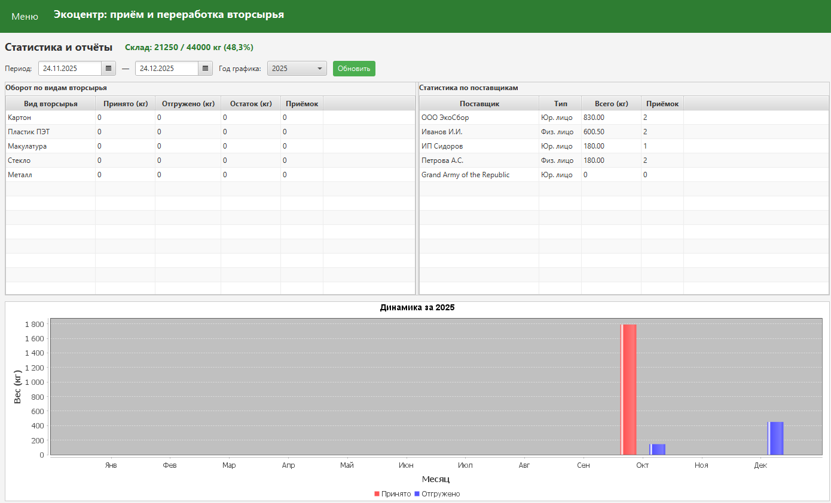
Рис.33 Страница Статистика и отчёты

Работа с EcoCenterManager1.01
После запуска программы вы перейдёте на главную форму приложения. В разделах «Поставщики», «Виды вторсырья», «Приёмные партии», «Склад», «Этапы переработки», «Отгрузки переработчику» и «Статистика и отчёты» заполняются все необходимые для работы поля.
После этого нажимается кнопка «Добавить» для внесения новой записи.
Если необходимо удалить ранее введённую информацию, нужно выбрать строку и нажать соответствующую кнопку удаления.
Для изменения записи выберите её, отредактируйте значения в полях и нажмите кнопку сохранения.
После окончания сеанса работы следует закрыть окно приложения через пункт меню «Выход».
Основные кнопки EcoCenterManager1.01
Кнопки управления «Добавить», «Изменить», «Удалить», «Очистить» расположены на каждой форме, предназначенной для работы с данными.
Действия этих кнопок приведены в таблице 1:
Таблица-1 Действие кнопок
Добавить | Перед добавлением новой записи необходимо нажать кнопку «Добавить». Поля формы очищаются, пользователю требуется ввести необходимые данные, которые будут сохранены после нажатия кнопки «Сохранить».
Удалить | Кнопка «Удалить» позволяет удалить выбранную в таблице запись из базы данных после подтверждения действия пользователем.
Изменить | Кнопка «Изменить» открывает выбранную запись в режиме редактирования: данные подставляются в поля ввода, после чего пользователь может внести изменения и нажать «Сохранить».
Очистить | Кнопка «Очистить» очищает поля ввода формы, не затрагивая уже сохранённые записи в таблице.
Отменить | Кнопка «Отменить» на странице «Этапы переработки» переводит выбранный этап переработки в состояние отменённого и прекращает его дальнейшее выполнение.
Обновить | Кнопка «Обновить» на странице «Журнал операций (аудит)» перезагружает список записей с учётом выбранного периода и введённого фильтра, отображая актуальные данные.
Сбросить фильтр | Кнопка «Сбросить фильтр» очищает параметры поиска и выбранный период в «Журнале операций», после чего в таблице отображаются все доступные записи аудита.8

4.4 Сообщения пользователю
Для уверенной и комфортной работы пользователю важно понимать поведение программы, а программе, в свою очередь, поведение пользователя. Для информирования и уточнения намерений пользователей в программах используются сообщения.
При попытке удалить запись, пользователю выводится сообщение с запросом на подтверждение или отмену действия. (Рис.33)
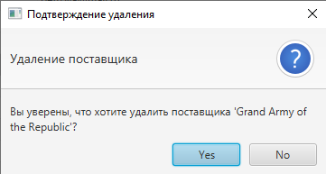
Рис.33 Сообщение Подтверждение удаления
После добавления новой записи, пользователю выводится сообщение. (Рис.34)
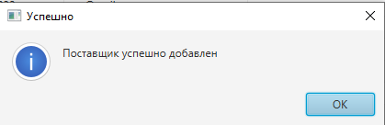
Рис.34 Сообщение Запись добавлена

После обновления записи, пользователю выводится сообщение. (Рис.35)
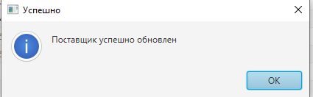
Рис.35 Сообщение Запись обновлена
После успешного добавления приёмной партии пользователю выводится сообщение о том, что приёмка вторсырья успешно зафиксирована в системе. (Рис.36)
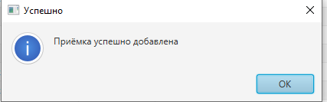
Рис.36 Сообщение Приёмка успешно сохранена
После успешного завершения этапа переработки пользователю выводится сообщение о том, что этап обработки партии выполнен. (Рис.37)
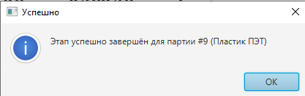
Рис.37 Сообщение Этап переработки завершён

5. РАЗРАБОТКА ТЕСТОВОГО НАБОРА

5.1 Обоснование необходимого количества тестов
Для разработанного алгоритма расчёта стипендий был построен потоковый граф управления.
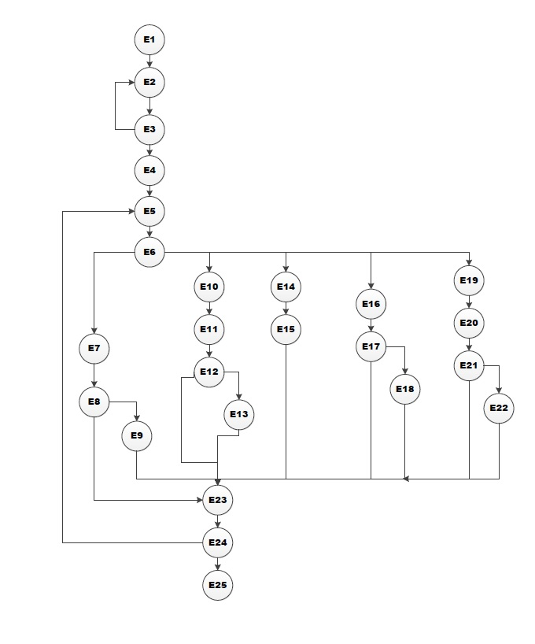
Рис.38 Потоковый граф алгоритма расчёта стипендий
Необходимое количество тестов определяется по формуле V(G) = E-N+2, где E – это число рёбер, а N – это число вершин данного графа. Согласно представленному графу E=36, N=25. Далее по формуле рассчитаем необходимое количество тестовых сценариев (тест-кейсов).
V(G)=36-25+2=13.
Для данного программного средства необходимо разработать не менее 13 тестовых сценариев.
Чтобы определить количество тестовых прогонов для программного продукта StipendiaManager1.01 необходимо выделить требования. Из требований к приложению выделим поддержку 1 операционной системы (Windows) с одним основным языком локализации (русский) и выполнения 6-ти основных функций (управление студентами, группами, типами стипендий, основаниями, расчёт стипендий, формирование ведомостей). Кроме того, приложение позволяет выполнять 5 функций по взаимодействию с системой (запуск приложения, навигация по меню, обновление данных, сохранение результатов в файл, выход из приложения).
Таким образом, полное покрытие требований задаёт набор из 1*1*(6+5)=11 тестовых прогонов.

5.2 Описание тестовых пакетов
Таблица 1 – Тестирование корректного добавления информации в таблицу Ячейки хранения
Название: | Тестирование корректного добавления информации в таблицу Поставщики
Функция: | Циклы
Действие | Ожидаемый результат |  | Результат теста:
 |  |  | • пройден
 |  |  | • провален
 |  |  | • заблокирован
Предусловие:
Открываем форму Поставщики | Форма открыта
Шаги теста:
Нажмите кнопку добавить | Данные успешно введены
Заполните форму
Название = ООО "ЭкоПром"
ИНН = 7734567890
Адрес = г. Москва, ул. Промышленная, д. 15
Контактное лицо = Петров Петр Петрович
Телефон = +7(495)123-45-67
Нажмите кнопку «Сохранить» | Данные успешно сохранены | Тест пройден
Постусловие:
Форма Поставщики открыта | Отображается форма Поставщики

Таблица 2 – Тестирование корректного добавления информации в таблицу Типы отходов
Название: | Тестирование корректного добавления информации в таблицу Типы отходов
Функция: | Циклы
Действие | Ожидаемый результат |  | Результат теста:
 |  |  | • пройден
 |  |  | • провален
 |  |  | • заблокирован
Предусловие:
Открываем форму Типы отходов | Форма открыта
Шаги теста:
Нажмите кнопку добавить | Данные успешно введены
Заполните форму
Название = Пластик ПЭТ
Код = PET-001
Класс опасности = 4
Единица измерения = кг
Описание = Полиэтилентерефталат
Нажмите кнопку «Сохранить» | Данные успешно сохранены | Тест пройден
Постусловие:
Форма Типы отходов открыта | Отображается форма Типы отходов

Таблица 3 – Тестирование корректного добавления информации в таблицу Ячейки хранения
Название: | Тестирование корректного редактирования информации в таблице Студенты
Функция: | Циклы
Действие | Ожидаемый результат | Результат теста:
 |  | • пройден
 |  | • провален
 |  | • заблокирован
Предусловие:
Открываем форму Студенты | Форма открыта
Шаги теста:
Выберите запись для редактирования и измените данные | Данные успешно введены
ФИО = Петров Петр Петрович
Средний балл = 4.8
Цвет = Красный
Нажмите кнопку «Сохранить» | Данные успешно сохранены | Тест пройден
Постусловие:
Форма Студенты открыта | Отображается форма Студенты

Таблица 4 – Тестирование корректного добавления информации в таблицу Прием отходов
Название: | Тестирование некорректного редактирования информации в таблице Студенты
Функция: | Циклы
Действие | Ожидаемый результат | Результат теста:
 |  | • пройден
 |  | • провален
 |  | • заблокирован
Предусловие:
Открываем форму Студенты | Форма открыта
Шаги теста:
Выберите запись для редактирования и измените данные | Данные успешно введены
ФИО = (удалить текст)
Средний балл = -1
Цвет = Зеленый
Нажмите кнопку «Сохранить» | Кнопка «Сохранить» заблокирована, поля пустые | Тест пройден
Постусловие:
Форма Студенты | Отображается форма Студенты
открыта

Таблица 5 – Тестирование корректного редактирования информации в таблице Поставщики
Название: | Тестирование корректного добавления информации в таблицу Группы
Функция: | Циклы
Действие | Ожидаемый результат | Результат теста:
 |  | • пройден
 |  | • провален
 |  | • заблокирован
Предусловие:
Открываем форму Группы | Форма открыта
Шаги теста:
Нажмите кнопку добавить | Данные успешно введены
Заполните форму
Код группы = ПО-22
Курс = 2
Факультет = Информационные технологии
Нажмите кнопку «Сохранить» | Данные успешно сохранены | Тест пройден
Постусловие:
Форма Группы открыта | Отображается форма Группы

Таблица 6 – Тестирование корректного удаления информации из таблицы Типы отходов
Название: | Тестирование корректного добавления информации в таблицу Типы стипендий
Функция: | Циклы
Действие | Ожидаемый результат | Результат теста:
 |  | • пройден
 |  | • провален
 |  | • заблокирован
Предусловие:
Открываем форму Типы стипендий | Форма открыта
Шаги теста:
Нажмите кнопку добавить | Данные успешно введены
Заполните форму
Название = Академическая
Базовая сумма = 2000
Требуются документы = Нет
Нажмите кнопку «Сохранить» | Данные успешно сохранены | Тест пройден
Постусловие:
Форма Типы стипендий открыта | Отображается форма Типы стипендий

Таблица 7 – Тестирование формирования отчета по статистике
Название: | Тестирование корректного выполнения расчёта стипендий
Функция: | Циклы
Действие | Ожидаемый результат | Результат теста:
 |  | • пройден
 |  | • провален
 |  | • заблокирован
Предусловие:
Открываем форму Расчёт стипендий | Форма открыта
Шаги теста:
Выберите месяц для расчёта | Данные успешно введены
Месяц = Январь 2024
Нажмите кнопку «Выполнить расчёт» | Расчёт выполнен успешно | Тест пройден
Проверьте результаты в таблице | Отображается список начислений
Постусловие:
Форма Расчёт стипендий открыта | Отображается форма с результатами расчёта

Название: | Тестирование корректного добавления информации в таблицу Обработка отходов
Функция: | Циклы
Действие | Ожидаемый результат |  | Результат теста:
 |  |  | • пройден
 |  |  | • провален
 |  |  | • заблокирован
Предусловие:
Открываем форму Обработка отходов | Форма открыта
Шаги теста:
Нажмите кнопку добавить | Данные успешно введены
Заполните форму
Дата обработки = 23.12.2025
Тип отходов = Пластик ПЭТ
Количество = 1000
Этап обработки = Сортировка
Ответственный = Кузнецов А.А.
Нажмите кнопку «Сохранить» | Данные успешно сохранены | Тест пройден
Постусловие:
Форма Обработка отходов открыта | Отображается форма с добавленной записью
Таблица 8 – Тестирование корректного добавления информации в таблицу Обработка отходов

Таблица 9 – Тестирование корректного добавления информации в таблицу Отгрузка

Название: | Тестирование корректного добавления информации в таблицу Отгрузка
Функция: | Циклы
Действие | Ожидаемый результат |  | Результат теста:
 |  |  | • пройден
 |  |  | • провален
 |  |  | • заблокирован
Предусловие:
Открываем форму Отгрузка | Форма открыта
Шаги теста:
Нажмите кнопку добавить | Данные успешно введены
Заполните форму
Дата отгрузки = 24.12.2025
Тип отходов = Пластик ПЭТ
Количество = 800
Получатель = ООО "Переработка"
Транспортная накладная = ТН-12345
Ответственный = Смирнов В.В.
Нажмите кнопку «Сохранить» | Данные успешно сохранены | Тест пройден
Постусловие:
Форма Отгрузка открыта | Отображается форма с добавленной записью

Таблица 10 – Тестирование валидации некорректных данных
Название: | Тестирование валидации некорректных данных
Функция: | Циклы
Действие | Ожидаемый результат |  | Результат теста:
 |  |  | • пройден
 |  |  | • провален
 |  |  | • заблокирован
Предусловие:
Открываем форму Поставщики | Форма открыта
Шаги теста:
Нажмите кнопку добавить | Форма добавления открыта
Введите некорректные данные
ИНН = 123
Телефон = неверный_формат
Email = invalid.email
Нажмите кнопку «Сохранить» | Появляются сообщения об ошибках
Проверьте сообщения об ошибках | Отображаются корректные сообщения | Тест пройден
Постусловие:
Форма Поставщики открыта | Некорректные данные не сохранены

Таблица 11 – Тестирование поиска и фильтрации данных

Название: | Тестирование поиска и фильтрации данных
Функция: | Циклы
Действие | Ожидаемый результат |  | Результат теста:
 |  |  | • пройден
 |  |  | • провален
 |  |  | • заблокирован
Предусловие:
Открываем форму Прием отходов | Форма открыта с данными
Шаги теста:
Введите критерий поиска | Данные готовы к фильтрации
Поставщик = ООО "ЭкоПром"
Период = 01.12.2025 - 31.12.2025
Нажмите кнопку «Найти» | Поиск выполнен успешно
Проверьте результаты | Отображаются только соответствующие записи | Тест пройден
Постусловие:
Форма Прием отходов открыта | Отображается отфильтрованный список

6. ЗАКЛЮЧЕНИЕ

6.1 Оценка качества программного средства с помощью метрик
Оценка качества программного средства проводится исходя из стандарта оценки качества ISО 9126.
На компьютере следующей конфигурации:
Установленная операционная система – Windows 11 (64 бит рекомендуется, но возможно и на 32 бит)
Процессор: двухъядерный, 2.0 ГГц и выше
ОЗУ: 4 Gb

Таблица 14 – Требования к количественным характеристикам качества программного средства
Характеристики качества | Мера | Требуемое значение | Реальное значение
Надежность
Завершенность:  - наработка на отказ при отсутствии рестарта; | Часы | 10 | 10
Устойчивость:  - относительные ресурсы на обеспечение надежности и рестарта. | % | 0,5 | 0,5
Восстанавливаемость:  -длительность восстановления. | Минуты | 2 | 2
Доступность-готовность:  -относительное время работоспособного функционирования. | Вероятность | 0,998 | 0,998
Эффективность
Временная эффективность:  -время отклика - получение результатов на типовое задание;  - пропускная способность число типовых заданий, исполняемых в единицу времени. | Секунды  Число в минуту | 3  60 | 3  60
Используемость ресурсов:  - относительная величина использования ресурсов ЭВМ при нормальном функционировании программного средства. |  | 0,001 | 0,001

Таблица 15 – Требования к качественным характеристикам программного средства.
Характеристики качества | Мера | Требуемое значение | Реальное значение
Практичность
Простота использования:  -среднее время ввода заданий;  -среднее время отклика на задание. | Секунды  Секунды | 10  3 | 10  3
Изучаемость :  - трудоемкость изучения применения ПС;  -продолжительность изучения;  -объем эксплуатационной документации; | Чел.-часы  Часы  Страницы | 5  2  15 | 5  2  15
Сопровождаемость
Изменяемость:  -трудоемкость подготовки изменений;  -длительность подготовки изменений. | Чел.-часы  Часы | 5  5 | 5  5
Тестируемость:  -трудоемкость тестирования изменений;  - длительность тестирования изменений. | Чел.-часы  Часы | 3  3 | 3  3
Мобильность
Адаптируемость:  - трудоемкость адаптации;  -длительность адаптации. | Чел.-часы  Часы | 0,2  1 | 0,2  1
Простота установки:  -трудоемкость инсталляции;  -длительность инсталляции. | Чел.-часы  Часы | 0,2  1 | 0,2  1
Замещаемость:  -трудоемкость замены компонентов;  - длительность замены компонентов. | Чел.-часы  Часы | 0,2  0,2 | 0,2  0,2
Таблица 16 – Сложность
Тип объекта | Количество | Вес |  |  | Итого
 |  | Простой | Средний | Сложный
Экран | 9 | x1 | x2 | x3 | =27
Отчет | 2 | x2 | x5 | x8 | =10
Таблица 17 – Сложность экрана
Экраны | Количество Категорииских (клт) таблиц данных
Количество представлений | Всего <4 | Всего <8 | Всего >8
 | (<2 срв, <3 клт) | (2-3 срв, 3-5 клт) | (>3 срв, >5 клт)
<3 | Простой | Простой | Средний
3-7 | Простой | Средний | Сложный
>8 | Средний | Сложный | Сложный

Таблица 18 – Сложность отчета
Отчеты | Количество Категорииских (клт) таблиц данных
Количество представлений | Всего <4 | Всего <8 | Всего >8
 | (<2 срв, <3 клт) | (2-3 срв, 3-5 клт) | (>3 срв, >5 клт)
0 или 1 | Простой | Простой | Средний
2 или 3 | Простой | Средний | Сложный
>4 | Средний | Сложный | Сложный

Производительность = 4 тысяч строк кода/2 месяца= 2 тысяч строк кода/месяц
Качество = 2 ошибки /4 тысяч строк кода=0,5 ошибок/тысяч строк кода

7. СПИСОК ИСПОЛЬЗОВАННЫХ ИСТОЧНИКОВ
1. Хорстманн, К. Java. Библиотека профессионала. Том 1. Основы / К. Хорстманн, Г. Корнелл. - 12-е изд. - М.: Диалектика, 2022. - 928 с.
2. Хорстманн, К. Java. Библиотека профессионала. Том 2. Расширенные средства программирования / К. Хорстманн, Г. Корнелл. - 12-е изд. - М.: Диалектика, 2023. - 1024 с.
3. Васильев, А. Н. Программирование на Java для начинающих / А. Н. Васильев. - 3-е изд. - М.: Эксмо, 2023. - 736 с.
4. Спилка, Н. Современный Java на практике / Н. Спилка. - СПб.: Питер, 2022. - 528 с.
5. Герберт Шилдт. Java. Полное руководство / Г. Шилдт. - 12-е изд. - М.: Диалектика, 2022. - 1344 с.
6. Блох, Д. Java. Эффективное программирование / Д. Блох. - 3-е изд. - М.: Диалектика, 2021. - 464 с.
7. Байндер, А. Java Persistence API и Hibernate / А. Байндер, В. Бергманн. - 3-е изд. - СПб.: Питер, 2022. - 592 с.
8. Моргунов, Е. П. PostgreSQL 15. Основы языка SQL / Е. П. Моргунов. - СПб.: БХВ-Петербург, 2023. - 448 с.
9. Камбер, Б. PostgreSQL. Основы языка SQL и проектирование баз данных / Б. Камбер. - М.: ДМК Пресс, 2022. - 368 с.
10. Кузнецов, С. Д. Базы данных. Проектирование и разработка / С. Д. Кузнецов. - 4-е изд. - М.: Юрайт, 2023. - 342 с.
11. Блинов, И. Н. Java SE 17. Базовый курс / И. Н. Блинов, В. С. Романчик. - Минск: Беларуская навука, 2023. - 856 с.
12. ГОСТ 19.201-78. ЕСПД. Техническое задание. Требования к содержанию и оформлению. - Введ. 1980-01-01. - М.: Изд-во стандартов, 1979. - 3 с.
13. ГОСТ 19.102-77. ЕСПД. Стадии разработки. - Введ. 1978-01-01. - М.: Изд-во стандартов, 1977. - 3 с.
14. ГОСТ 19.505-79. ЕСПД. Руководство оператора. Требования к содержанию и оформлению. - Введ. 1980-07-01. - М.: Изд-во стандартов, 1980. - 3 с.
15. ГОСТ 19.002-80. ЕСПД. Схемы алгоритмов и программ. Правила выполнения. - Введ. 1981-01-01. - М.: Изд-во стандартов, 1981. - 6 с.
16. ГОСТ 19.404-79. ЕСПД. Пояснительная записка. Требования к содержанию и оформлению. - Введ. 1981-01-01. - М.: Изд-во стандартов, 1980. - 2 с.
17. ГОСТ 34.601-90. Информационная технология. Комплекс стандартов на автоматизированные системы. Автоматизированные системы. Стадии создания. - Введ. 1992-01-01. - М.: Изд-во стандартов, 1991. - 6 с.
18. Oracle. JavaFX 21 Documentation [Электронный ресурс] // Oracle Technology Network. - Режим доступа: https://openjfx.io/javadoc/21/. - Дата доступа: 10.12.2024.
19. Hibernate ORM 6.4 Documentation [Электронный ресурс] // Hibernate. - Режим доступа: https://hibernate.org/orm/documentation/6.4/. - Дата доступа: 10.12.2024.
20. PostgreSQL 16 Documentation [Электронный ресурс] // The PostgreSQL Global Development Group. - Режим доступа: https://www.postgresql.org/docs/16/. - Дата доступа: 10.12.2024.
21. Metanit. Руководство по JavaFX [Электронный ресурс] / М. Шлее. - Режим доступа: https://metanit.com/java/javafx/. - Дата доступа: 10.12.2024.
22. Java SE Platform Documentation [Электронный ресурс] // Oracle. - Режим доступа: https://docs.oracle.com/en/java/javase/21/. - Дата доступа: 10.12.2024.
23. Baeldung. Java and Spring Tutorials [Электронный ресурс]. - Режим доступа: https://www.baeldung.com/. - Дата доступа: 10.12.2024.
24. Scene Builder 21.0.0 [Электронный ресурс] // Gluon. - Режим доступа: https://gluonhq.com/products/scene-builder/. - Дата доступа: 10.12.2024.

Приложение А

Разработка интегрированного программного модуля «Экоцентр: приём и переработка вторсырья»

Текст кода программного средства
460.ЗМК.00013-01 12 01

Текст кода программного средства
package ru.demo.demo2.controller;
import javafx.collections.FXCollections;
import javafx.collections.ObservableList;
import javafx.fxml.FXML;
import javafx.scene.control.*;
import javafx.scene.control.cell.PropertyValueFactory;
import ru.demo.demo2.model.AuditLog;
import ru.demo.demo2.repository.AuditLogDao;
import java.time.LocalDate;
import java.time.format.DateTimeFormatter;
public class AuditLogController {
@FXML private TableView<AuditLog> tableView;
@FXML private TableColumn<AuditLog, Integer> colId, colEntityId;
@FXML private TableColumn<AuditLog, String> colTimestamp, colUser, colAction, colEntityType, colOldValue, colNewValue;
@FXML private DatePicker dpFrom, dpTo;
@FXML private TextField tfSearch;
private final AuditLogDao dao = new AuditLogDao();
private ObservableList<AuditLog> list = FXCollections.observableArrayList();
private DateTimeFormatter dtf = DateTimeFormatter.ofPattern("dd.MM.yyyy HH:mm");
@FXML
public void initialize() {
colId.setCellValueFactory(new PropertyValueFactory<>("id"));
colTimestamp.setCellValueFactory(c -> new javafx.beans.property.SimpleStringProperty(c.getValue().getTimestamp().format(dtf)));
colUser.setCellValueFactory(c -> new javafx.beans.property.SimpleStringProperty(c.getValue().getUserLogin()));
colAction.setCellValueFactory(c -> new javafx.beans.property.SimpleStringProperty(c.getValue().getActionDisplayName()));
colEntityType.setCellValueFactory(new PropertyValueFactory<>("entityType"));
colEntityId.setCellValueFactory(new PropertyValueFactory<>("entityId"));
colOldValue.setCellValueFactory(new PropertyValueFactory<>("oldValue"));
colNewValue.setCellValueFactory(new PropertyValueFactory<>("newValue"));
dpFrom.setValue(LocalDate.now().minusMonths(1));
dpTo.setValue(LocalDate.now());
loadData();
tfSearch.textProperty().addListener((obs, o, n) -> filter(n));
}
private void loadData() {
if (dpFrom.getValue() != null && dpTo.getValue() != null)
list.setAll(dao.findByDateRange(dpFrom.getValue().atStartOfDay(), dpTo.getValue().plusDays(1).atStartOfDay()));
else list.setAll(dao.findAll());
tableView.setItems(list);
}
private void filter(String s) {
if (s == null || s.isEmpty()) {
tableView.setItems(list);
return;
}
String searchLower = s.toLowerCase();
tableView.setItems(list.filtered(l ->
l.getUserLogin().toLowerCase().contains(searchLower) ||
l.getActionDisplayName().toLowerCase().contains(searchLower) ||
l.getEntityType().toLowerCase().contains(searchLower) ||
l.getId().toString().contains(searchLower) ||
(l.getOldValue() != null && l.getOldValue().toLowerCase().contains(searchLower)) ||
(l.getNewValue() != null && l.getNewValue().toLowerCase().contains(searchLower))
));
}
@FXML private void onRefresh() { loadData(); }
@FXML private void onClearFilter() { dpFrom.setValue(LocalDate.now().minusMonths(1)); dpTo.setValue(LocalDate.now()); tfSearch.clear(); loadData(); }
}
package ru.demo.demo2.controller;
import javafx.animation.TranslateTransition;
import javafx.fxml.FXML;
import javafx.fxml.FXMLLoader;
import javafx.scene.layout.BorderPane;
import javafx.scene.layout.VBox;
import javafx.scene.Node;
import javafx.util.Duration;
public class MainMenuController {
@FXML private BorderPane mainContainer;
@FXML private VBox drawer;
private boolean isMenuOpen = false;
@FXML
public void initialize() { loadView("/ru/demo/demo2/suppliers-view.fxml"); }
@FXML
public void toggleMenu() {
if (isMenuOpen) closeMenu(); else openMenu();
}
private void openMenu() {
isMenuOpen = true;
drawer.setManaged(true);
drawer.toFront();
TranslateTransition t = new TranslateTransition(Duration.millis(250), drawer);
t.setToX(0);
t.play();
}
private void closeMenu() {
isMenuOpen = false;
TranslateTransition t = new TranslateTransition(Duration.millis(250), drawer);
t.setToX(-220);
t.setOnFinished(e -> drawer.setManaged(false));
t.play();
}
@FXML private void onSuppliersClick() { closeMenu(); loadView("/ru/demo/demo2/suppliers-view.fxml"); }
@FXML private void onWasteTypesClick() { closeMenu(); loadView("/ru/demo/demo2/waste-types-view.fxml"); }
@FXML private void onReceiptsClick() { closeMenu(); loadView("/ru/demo/demo2/receipts-view.fxml"); }
@FXML private void onStorageClick() { closeMenu(); loadView("/ru/demo/demo2/storage-view.fxml"); }
@FXML private void onProcessingClick() { closeMenu(); loadView("/ru/demo/demo2/processing-view.fxml"); }
@FXML private void onShipmentsClick() { closeMenu(); loadView("/ru/demo/demo2/shipments-view.fxml"); }
@FXML private void onStatisticsClick() { closeMenu(); loadView("/ru/demo/demo2/statistics-view.fxml"); }
@FXML private void onAuditLogClick() { closeMenu(); loadView("/ru/demo/demo2/audit-log-view.fxml"); }
private void loadView(String fxml) {
try {
FXMLLoader loader = new FXMLLoader(getClass().getResource(fxml));
Node view = loader.load();
mainContainer.setCenter(view);
} catch (Exception e) { e.printStackTrace(); }
}
}
package ru.demo.demo2.controller;
import javafx.collections.FXCollections;
import javafx.collections.ObservableList;
import javafx.fxml.FXML;
import javafx.scene.control.*;
import javafx.scene.control.cell.PropertyValueFactory;
import org.hibernate.Session;
import ru.demo.demo2.model.*;
import ru.demo.demo2.repository.*;
import ru.demo.demo2.service.ProcessingService;
import ru.demo.demo2.util.HibernateSession;
import ru.demo.demo2.util.ReferenceCheckUtil;
import java.time.format.DateTimeFormatter;
public class ProcessingController {
@FXML private TableView<ProcessingStage> tableView;
@FXML private TableColumn<ProcessingStage, Integer> colId;
@FXML private TableColumn<ProcessingStage, String> colReceipt, colStage, colStartTime, colEndTime, colStatus;
@FXML private ComboBox<Receipt> cbReceipt;
@FXML private ComboBox<String> cbStage;
@FXML private ComboBox<User> cbOperator;
@FXML private TextField tfSearch;
private final ProcessingStageDao dao = new ProcessingStageDao();
private final ProcessingService service = new ProcessingService();
private ObservableList<ProcessingStage> list = FXCollections.observableArrayList();
private DateTimeFormatter dtf = DateTimeFormatter.ofPattern("dd.MM.yyyy HH:mm");
@FXML
public void initialize() {
colId.setCellValueFactory(new PropertyValueFactory<>("id"));
colReceipt.setCellValueFactory(c -> new javafx.beans.property.SimpleStringProperty("Партия #" + c.getValue().getReceiptId()));
colStage.setCellValueFactory(c -> new javafx.beans.property.SimpleStringProperty(c.getValue().getStageDisplayName()));
colStartTime.setCellValueFactory(c -> new javafx.beans.property.SimpleStringProperty(c.getValue().getStartTime().format(dtf)));
colEndTime.setCellValueFactory(c -> new javafx.beans.property.SimpleStringProperty(c.getValue().getEndTime() != null ? c.getValue().getEndTime().format(dtf) : "-"));
colStatus.setCellValueFactory(c -> new javafx.beans.property.SimpleStringProperty(c.getValue().getStatusDisplayName()));
cbReceipt.setItems(FXCollections.observableArrayList(new ReceiptDao().findAll()));
cbReceipt.setConverter(new javafx.util.StringConverter<Receipt>() {
public String toString(Receipt r) { return r == null ? "" : "Партия #" + r.getId() + " (" + r.getWasteTypeName() + ", " + r.getWeightKg() + " кг)"; }
public Receipt fromString(String s) { return null; }
});
cbStage.setItems(FXCollections.observableArrayList("Сортировка", "Прессовка", "Отгрузка"));
cbOperator.setItems(FXCollections.observableArrayList(new UserDao().findAll()));
cbOperator.setConverter(new javafx.util.StringConverter<User>() {
public String toString(User u) { return u == null ? "" : u.getLogin(); }
public User fromString(String s) { return null; }
});
loadData();
tfSearch.textProperty().addListener((obs, o, n) -> filter(n));
}
private void loadData() { list.setAll(dao.findAll()); tableView.setItems(list); }
private void filter(String s) {
if (s == null || s.isEmpty()) {
tableView.setItems(list);
return;
}
String searchLower = s.toLowerCase();
tableView.setItems(list.filtered(x ->
x.getStageDisplayName().toLowerCase().contains(searchLower) ||
x.getStatusDisplayName().toLowerCase().contains(searchLower) ||
x.getId().toString().contains(searchLower) ||
("\u043f\u0430\u0440\u0442\u0438\u044f #" + x.getReceiptId()).toLowerCase().contains(searchLower)
));
}
@FXML private void onStartStage() {
// Валидация
if (cbReceipt.getValue() == null) {
alert("Выберите партию отходов");
cbReceipt.requestFocus();
return;
}
if (cbStage.getValue() == null) {
alert("Выберите этап обработки");
cbStage.requestFocus();
return;
}
if (cbOperator.getValue() == null) {
alert("Выберите оператора");
cbOperator.requestFocus();
return;
}
try {
Receipt receipt = cbReceipt.getValue();
String stageName = cbStage.getValue();
User operator = cbOperator.getValue();
switch (stageName) {
case "Сортировка" -> service.startSorting(receipt, operator);
case "Прессовка" -> service.startPressing(receipt, operator);
case "Отгрузка" -> service.startShipping(receipt, operator);
}
loadData();
clear();
showInfo("Этап \"" + stageName + "\" успешно запущен для партии #" + receipt.getId());
} catch (Exception e) {
alertError("Ошибка при запуске этапа: " + e.getMessage());
e.printStackTrace();
}
}
@FXML private void onComplete() {
ProcessingStage sel = tableView.getSelectionModel().getSelectedItem();
if (sel == null) {
alert("Выберите этап для завершения");
return;
}
if (sel.getStatus() != ProcessingStage.Status.in_progress) {
alert("Можно завершить только активный этап (В процессе)");
return;
}
if (cbOperator.getValue() == null) {
alert("Выберите оператора");
cbOperator.requestFocus();
return;
}
Receipt receipt = new ReceiptDao().findById(sel.getReceiptId());
service.completeStage(sel, cbOperator.getValue());
loadData();
String wasteType = receipt != null ? receipt.getWasteTypeName() : "партия";
showInfo("Этап успешно завершён для партии #" + sel.getReceiptId() + " (" + wasteType + ")");
}
@FXML private void onCancel() {
ProcessingStage sel = tableView.getSelectionModel().getSelectedItem();
if (sel == null) {
alert("Выберите этап для отмены");
return;
}
if (sel.getStatus() == ProcessingStage.Status.completed) {
alert("Нельзя отменить завершённый этап");
return;
}
Alert confirmAlert = new Alert(Alert.AlertType.CONFIRMATION,
"Вы уверены, что хотите отменить этап?",
ButtonType.YES, ButtonType.NO);
confirmAlert.setTitle("Подтверждение отмены");
confirmAlert.showAndWait().filter(r -> r == ButtonType.YES).ifPresent(r -> {
service.cancelStage(sel);
Receipt receipt = new ReceiptDao().findById(sel.getReceiptId());
String wasteType = receipt != null ? receipt.getWasteTypeName() : "партия";
loadData();
showInfo("Этап отменён для партии #" + sel.getReceiptId() + " (" + wasteType + ")");
});
}
@FXML private void onDelete() {
ProcessingStage sel = tableView.getSelectionModel().getSelectedItem();
if (sel == null) {
alert("Выберите этап для удаления");
return;
}
// Проверка связей перед удалением
Session session = HibernateSession.getSessionFactory().openSession();
try {
if (ReferenceCheckUtil.isProcessingStageUsed(session, sel)) {
alertError(ReferenceCheckUtil.getProcessingStageUsageMessage(session, sel));
return;
}
} finally {
session.close();
}
Alert confirmAlert = new Alert(Alert.AlertType.CONFIRMATION,
"Вы уверены, что хотите удалить этап #" + sel.getId() + "?",
ButtonType.YES, ButtonType.NO);
confirmAlert.setTitle("Подтверждение удаления");
confirmAlert.setHeaderText("Удаление этапа обработки");
confirmAlert.showAndWait().filter(r -> r == ButtonType.YES).ifPresent(r -> {
service.deleteStage(sel);
loadData();
showInfo("Этап успешно удалён");
});
}
@FXML private void onClear() { clear(); tableView.getSelectionModel().clearSelection(); }
private void clear() { cbReceipt.setValue(null); cbStage.setValue(null); }
private void alert(String msg) {
Alert a = new Alert(Alert.AlertType.WARNING, msg);
a.setTitle("Предупреждение");
a.setHeaderText(null);
a.showAndWait();
}
private void alertError(String msg) {
Alert a = new Alert(Alert.AlertType.ERROR, msg);
a.setTitle("Ошибка");
a.setHeaderText("Невозможно выполнить операцию");
a.showAndWait();
}
private void showInfo(String msg) {
Alert a = new Alert(Alert.AlertType.INFORMATION, msg);
a.setTitle("Успешно");
a.setHeaderText(null);
a.showAndWait();
}
}
package ru.demo.demo2.controller;
import javafx.collections.FXCollections;
import javafx.collections.ObservableList;
import javafx.fxml.FXML;
import javafx.scene.control.*;
import javafx.scene.control.cell.PropertyValueFactory;
import org.hibernate.Session;
import ru.demo.demo2.model.*;
import ru.demo.demo2.repository.*;
import ru.demo.demo2.service.ReceiptService;
import ru.demo.demo2.util.HibernateSession;
import ru.demo.demo2.util.ReferenceCheckUtil;
import ru.demo.demo2.util.ValidationUtil;
import java.math.BigDecimal;
import java.time.format.DateTimeFormatter;
public class ReceiptsController {
@FXML private TableView<Receipt> tableView;
@FXML private TableColumn<Receipt, Integer> colId;
@FXML private TableColumn<Receipt, String> colSupplier, colWasteType, colDatetime, colOperator;
@FXML private TableColumn<Receipt, BigDecimal> colWeight;
@FXML private ComboBox<Supplier> cbSupplier;
@FXML private ComboBox<WasteType> cbWasteType;
@FXML private ComboBox<User> cbOperator;
@FXML private TextField tfWeight, tfSearch;
private final ReceiptDao dao = new ReceiptDao();
private final ReceiptService service = new ReceiptService();
private ObservableList<Receipt> list = FXCollections.observableArrayList();
private DateTimeFormatter dtf = DateTimeFormatter.ofPattern("dd.MM.yyyy HH:mm");
@FXML
public void initialize() {
colId.setCellValueFactory(new PropertyValueFactory<>("id"));
colSupplier.setCellValueFactory(c -> new javafx.beans.property.SimpleStringProperty(c.getValue().getSupplierName()));
colWasteType.setCellValueFactory(c -> new javafx.beans.property.SimpleStringProperty(c.getValue().getWasteTypeName()));
colWeight.setCellValueFactory(new PropertyValueFactory<>("weightKg"));
colDatetime.setCellValueFactory(c -> new javafx.beans.property.SimpleStringProperty(c.getValue().getDatetime().format(dtf)));
colOperator.setCellValueFactory(c -> new javafx.beans.property.SimpleStringProperty(c.getValue().getOperatorLogin()));
cbSupplier.setItems(FXCollections.observableArrayList(new SupplierDao().findAll()));
cbSupplier.setConverter(new javafx.util.StringConverter<Supplier>() {
public String toString(Supplier s) { return s == null ? "" : s.getName(); }
public Supplier fromString(String s) { return null; }
});
cbWasteType.setItems(FXCollections.observableArrayList(new WasteTypeDao().findAll()));
cbWasteType.setConverter(new javafx.util.StringConverter<WasteType>() {
public String toString(WasteType w) { return w == null ? "" : w.getName(); }
public WasteType fromString(String s) { return null; }
});
cbOperator.setItems(FXCollections.observableArrayList(new UserDao().findAll()));
cbOperator.setConverter(new javafx.util.StringConverter<User>() {
public String toString(User u) { return u == null ? "" : u.getLogin(); }
public User fromString(String s) { return null; }
});
loadData();
tableView.getSelectionModel().selectedItemProperty().addListener((obs, o, n) -> {
if (n != null) { cbSupplier.setValue(n.getSupplier()); cbWasteType.setValue(n.getWasteType()); tfWeight.setText(n.getWeightKg().toString()); cbOperator.setValue(n.getOperator()); }
});
tfSearch.textProperty().addListener((obs, o, n) -> filter(n));
}
private void loadData() { list.setAll(dao.findAll()); tableView.setItems(list); }
private void filter(String s) {
if (s == null || s.isEmpty()) { tableView.setItems(list); return; }
String searchLower = s.toLowerCase();
tableView.setItems(list.filtered(r ->
r.getSupplierName().toLowerCase().contains(searchLower) ||
r.getWasteTypeName().toLowerCase().contains(searchLower) ||
r.getOperatorLogin().toLowerCase().contains(searchLower) ||
r.getId().toString().contains(searchLower) ||
r.getWeightKg().toString().contains(searchLower)
));
}
@FXML private void onAdd() {
// Валидация поставщика
if (cbSupplier.getValue() == null) {
alert("Выберите поставщика");
cbSupplier.requestFocus();
return;
}
// Валидация типа отходов
if (cbWasteType.getValue() == null) {
alert("Выберите тип отходов");
cbWasteType.requestFocus();
return;
}
// Валидация веса
if (!ValidationUtil.isValidPositiveDecimal(tfWeight.getText())) {
alert("Вес должен быть положительным числом");
tfWeight.requestFocus();
return;
}
BigDecimal w = new BigDecimal(ValidationUtil.trim(tfWeight.getText()));
// Дополнительная проверка веса
if (w.compareTo(new BigDecimal("10000")) > 0) {
alert("Вес превышает максимально допустимое значение (10000 кг)");
tfWeight.requestFocus();
return;
}
// Валидация оператора
if (cbOperator.getValue() == null) {
alert("Выберите оператора");
cbOperator.requestFocus();
return;
}
service.createReceipt(cbSupplier.getValue(), cbWasteType.getValue(), w, cbOperator.getValue());
loadData();
clear();
showInfo("Приёмка успешно добавлена");
}
@FXML private void onUpdate() {
Receipt sel = tableView.getSelectionModel().getSelectedItem();
if (sel == null) {
alert("Выберите запись для редактирования");
return;
}
// Валидация
if (cbSupplier.getValue() == null) {
alert("Выберите поставщика");
return;
}
if (cbWasteType.getValue() == null) {
alert("Выберите тип отходов");
return;
}
if (!ValidationUtil.isValidPositiveDecimal(tfWeight.getText())) {
alert("Вес должен быть положительным числом");
tfWeight.requestFocus();
return;
}
if (cbOperator.getValue() == null) {
alert("Выберите оператора");
return;
}
sel.setSupplier(cbSupplier.getValue());
sel.setWasteType(cbWasteType.getValue());
sel.setWeightKg(new BigDecimal(ValidationUtil.trim(tfWeight.getText())));
sel.setOperator(cbOperator.getValue());
service.updateReceipt(sel);
loadData();
clear();
showInfo("Приёмка успешно обновлена");
}
@FXML private void onDelete() {
Receipt sel = tableView.getSelectionModel().getSelectedItem();
if (sel == null) {
alert("Выберите запись для удаления");
return;
}
// Проверка связей перед удалением
Session session = HibernateSession.getSessionFactory().openSession();
try {
if (ReferenceCheckUtil.isReceiptUsed(session, sel)) {
alertError(ReferenceCheckUtil.getReceiptUsageMessage(session, sel));
return;
}
} finally {
session.close();
}
Alert confirmAlert = new Alert(Alert.AlertType.CONFIRMATION,
"Вы уверены, что хотите удалить приёмку #" + sel.getId() + "?",
ButtonType.YES, ButtonType.NO);
confirmAlert.setTitle("Подтверждение удаления");
confirmAlert.setHeaderText("Удаление приёмки");
confirmAlert.showAndWait().filter(r -> r == ButtonType.YES).ifPresent(r -> {
service.deleteReceipt(sel);
loadData();
clear();
showInfo("Приёмка успешно удалена");
});
}
@FXML private void onClear() { clear(); tableView.getSelectionModel().clearSelection(); }
private void clear() { cbSupplier.setValue(null); cbWasteType.setValue(null); tfWeight.clear(); cbOperator.setValue(null); }
private void alert(String msg) {
Alert a = new Alert(Alert.AlertType.WARNING, msg);
a.setTitle("Предупреждение");
a.setHeaderText(null);
a.showAndWait();
}
private void alertError(String msg) {
Alert a = new Alert(Alert.AlertType.ERROR, msg);
a.setTitle("Ошибка");
a.setHeaderText("Невозможно выполнить операцию");
a.showAndWait();
}
private void showInfo(String msg) {
Alert a = new Alert(Alert.AlertType.INFORMATION, msg);
a.setTitle("Успешно");
a.setHeaderText(null);
a.showAndWait();
}
}
package ru.demo.demo2.controller;
import javafx.collections.FXCollections;
import javafx.collections.ObservableList;
import javafx.fxml.FXML;
import javafx.scene.control.*;
import javafx.scene.control.cell.PropertyValueFactory;
import ru.demo.demo2.model.*;
import ru.demo.demo2.repository.*;
import ru.demo.demo2.service.ProcessingService;
import ru.demo.demo2.util.ValidationUtil;
import java.math.BigDecimal;
public class ShipmentsController {
@FXML private TableView<Shipment> tableView;
@FXML private TableColumn<Shipment, Integer> colId;
@FXML private TableColumn<Shipment, String> colBatch, colRecipient, colTransportDoc;
@FXML private TableColumn<Shipment, BigDecimal> colWeight;
@FXML private ComboBox<ProcessingStage> cbBatch;
@FXML private ComboBox<User> cbOperator;
@FXML private TextField tfRecipient, tfWeight, tfTransportDoc, tfSearch;
private final ShipmentDao dao = new ShipmentDao();
private final ProcessingStageDao stageDao = new ProcessingStageDao();
private final ProcessingService service = new ProcessingService();
private ObservableList<Shipment> list = FXCollections.observableArrayList();
@FXML
public void initialize() {
colId.setCellValueFactory(new PropertyValueFactory<>("id"));
colBatch.setCellValueFactory(c -> new javafx.beans.property.SimpleStringProperty("Этап #" + c.getValue().getProcessedBatchId()));
colRecipient.setCellValueFactory(new PropertyValueFactory<>("recipient"));
colWeight.setCellValueFactory(new PropertyValueFactory<>("weightKg"));
colTransportDoc.setCellValueFactory(new PropertyValueFactory<>("transportDoc"));
cbBatch.setItems(FXCollections.observableArrayList(stageDao.findCompletedShippingStages()));
cbBatch.setConverter(new javafx.util.StringConverter<ProcessingStage>() {
public String toString(ProcessingStage p) { return p == null ? "" : "Этап #" + p.getId() + " (" + p.getStageDisplayName() + ")"; }
public ProcessingStage fromString(String s) { return null; }
});
cbOperator.setItems(FXCollections.observableArrayList(new UserDao().findAll()));
cbOperator.setConverter(new javafx.util.StringConverter<User>() {
public String toString(User u) { return u == null ? "" : u.getLogin(); }
public User fromString(String s) { return null; }
});
loadData();
tableView.getSelectionModel().selectedItemProperty().addListener((obs, o, n) -> {
if (n != null) { cbBatch.setValue(n.getProcessedBatch()); tfRecipient.setText(n.getRecipient()); tfWeight.setText(n.getWeightKg().toString()); tfTransportDoc.setText(n.getTransportDoc()); }
});
tfSearch.textProperty().addListener((obs, o, n) -> filter(n));
}
private void loadData() { list.setAll(dao.findAll()); tableView.setItems(list); cbBatch.setItems(FXCollections.observableArrayList(stageDao.findCompletedShippingStages())); }
private void filter(String s) {
if (s == null || s.isEmpty()) {
tableView.setItems(list);
return;
}
String searchLower = s.toLowerCase();
tableView.setItems(list.filtered(x ->
x.getRecipient().toLowerCase().contains(searchLower) ||
x.getTransportDoc().toLowerCase().contains(searchLower) ||
x.getId().toString().contains(searchLower) ||
x.getWeightKg().toString().contains(searchLower)
));
}
@FXML private void onAdd() {
// Валидация партии
if (cbBatch.getValue() == null) {
alert("Выберите партию (этап обработки)");
cbBatch.requestFocus();
return;
}
// Валидация получателя
if (!ValidationUtil.isNotEmpty(tfRecipient.getText())) {
alert("Введите название получателя");
tfRecipient.requestFocus();
return;
}
String recipient = ValidationUtil.trim(tfRecipient.getText());
if (recipient.length() < 2) {
alert("Название получателя должно содержать минимум 2 символа");
tfRecipient.requestFocus();
return;
}
// Валидация веса
if (!ValidationUtil.isValidPositiveDecimal(tfWeight.getText())) {
alert("Вес должен быть положительным числом");
tfWeight.requestFocus();
return;
}
BigDecimal w = new BigDecimal(ValidationUtil.trim(tfWeight.getText()));
// Валидация оператора
if (cbOperator.getValue() == null) {
alert("Выберите оператора");
cbOperator.requestFocus();
return;
}
String transportDoc = ValidationUtil.trim(tfTransportDoc.getText());
service.createShipment(cbBatch.getValue(), recipient, w, transportDoc, cbOperator.getValue());
loadData();
clear();
showInfo("Отгрузка успешно добавлена");
}
@FXML private void onUpdate() {
Shipment sel = tableView.getSelectionModel().getSelectedItem();
if (sel == null) {
alert("Выберите отгрузку для редактирования");
return;
}
// Валидация
if (cbBatch.getValue() == null) {
alert("Выберите партию");
return;
}
if (!ValidationUtil.isNotEmpty(tfRecipient.getText())) {
alert("Введите получателя");
tfRecipient.requestFocus();
return;
}
if (!ValidationUtil.isValidPositiveDecimal(tfWeight.getText())) {
alert("Вес должен быть положительным числом");
tfWeight.requestFocus();
return;
}
sel.setProcessedBatch(cbBatch.getValue());
sel.setRecipient(ValidationUtil.trim(tfRecipient.getText()));
sel.setWeightKg(new BigDecimal(ValidationUtil.trim(tfWeight.getText())));
sel.setTransportDoc(ValidationUtil.trim(tfTransportDoc.getText()));
service.updateShipment(sel);
loadData();
clear();
showInfo("Отгрузка успешно обновлена");
}
@FXML private void onDelete() {
Shipment sel = tableView.getSelectionModel().getSelectedItem();
if (sel == null) {
alert("Выберите отгрузку для удаления");
return;
}
Alert confirmAlert = new Alert(Alert.AlertType.CONFIRMATION,
"Вы уверены, что хотите удалить отгрузку #" + sel.getId() + "?",
ButtonType.YES, ButtonType.NO);
confirmAlert.setTitle("Подтверждение удаления");
confirmAlert.setHeaderText("Удаление отгрузки");
confirmAlert.showAndWait().filter(r -> r == ButtonType.YES).ifPresent(r -> {
service.deleteShipment(sel);
loadData();
clear();
showInfo("Отгрузка успешно удалена");
});
}
@FXML private void onClear() { clear(); tableView.getSelectionModel().clearSelection(); }
private void clear() { cbBatch.setValue(null); tfRecipient.clear(); tfWeight.clear(); tfTransportDoc.clear(); }
private void alert(String msg) {
Alert a = new Alert(Alert.AlertType.WARNING, msg);
a.setTitle("Предупреждение");
a.setHeaderText(null);
a.showAndWait();
}
private void showInfo(String msg) {
Alert a = new Alert(Alert.AlertType.INFORMATION, msg);
a.setTitle("Успешно");
a.setHeaderText(null);
a.showAndWait();
}
}
package ru.demo.demo2.controller;
import javafx.collections.FXCollections;
import javafx.embed.swing.SwingNode;
import javafx.fxml.FXML;
import javafx.scene.control.*;
import javafx.scene.control.Label;
import javafx.scene.control.cell.PropertyValueFactory;
import javafx.scene.layout.VBox;
import org.jfree.chart.ChartFactory;
import org.jfree.chart.ChartPanel;
import org.jfree.chart.JFreeChart;
import org.jfree.chart.plot.PlotOrientation;
import org.jfree.data.category.DefaultCategoryDataset;
import ru.demo.demo2.service.StatisticsService;
import ru.demo.demo2.service.StatisticsService.*;
import javax.swing.*;
import java.awt.*;
import java.math.BigDecimal;
import java.time.LocalDate;
import java.time.Year;
public class StatisticsController {
@FXML private TableView<WasteTypeStats> wasteTypeTable;
@FXML private TableColumn<WasteTypeStats, String> colWasteType;
@FXML private TableColumn<WasteTypeStats, BigDecimal> colReceived, colShipped, colStock;
@FXML private TableColumn<WasteTypeStats, Long> colCount;
@FXML private TableView<SupplierStats> supplierTable;
@FXML private TableColumn<SupplierStats, String> colSupplierName, colSupplierType;
@FXML private TableColumn<SupplierStats, BigDecimal> colTotalWeight;
@FXML private TableColumn<SupplierStats, Long> colReceiptsCount;
@FXML private DatePicker dpFrom, dpTo;
@FXML private ComboBox<Integer> cbYear;
@FXML private VBox chartContainer;
@FXML private Label lblStorageStatus;
private final StatisticsService service = new StatisticsService();
@FXML
public void initialize() {
colWasteType.setCellValueFactory(new PropertyValueFactory<>("wasteTypeName"));
colReceived.setCellValueFactory(new PropertyValueFactory<>("totalReceived"));
colShipped.setCellValueFactory(new PropertyValueFactory<>("totalShipped"));
colStock.setCellValueFactory(new PropertyValueFactory<>("currentStock"));
colCount.setCellValueFactory(new PropertyValueFactory<>("receiptsCount"));
colSupplierName.setCellValueFactory(new PropertyValueFactory<>("supplierName"));
colSupplierType.setCellValueFactory(c -> new javafx.beans.property.SimpleStringProperty(c.getValue().getSupplierTypeDisplayName()));
colTotalWeight.setCellValueFactory(new PropertyValueFactory<>("totalWeight"));
colReceiptsCount.setCellValueFactory(new PropertyValueFactory<>("receiptsCount"));
dpFrom.setValue(LocalDate.now().minusMonths(1));
dpTo.setValue(LocalDate.now());
int year = Year.now().getValue();
cbYear.setItems(FXCollections.observableArrayList(year - 2, year - 1, year));
cbYear.setValue(year);
loadData();
}
@FXML private void onRefresh() { loadData(); }
private void loadData() {
if (dpFrom.getValue() != null && dpTo.getValue() != null)
wasteTypeTable.setItems(FXCollections.observableArrayList(service.getWasteTypeStatistics(dpFrom.getValue(), dpTo.getValue())));
supplierTable.setItems(FXCollections.observableArrayList(service.getSupplierStatistics()));
StorageStats s = service.getStorageStats();
lblStorageStatus.setText(String.format("Склад: %.0f / %.0f кг (%.1f%%)", s.getTotalLoad(), s.getTotalCapacity(), s.getLoadPercentage()));
if (cbYear.getValue() != null) updateChart(cbYear.getValue());
}
private void updateChart(int year) {
var stats = service.getMonthlyStats(year);
DefaultCategoryDataset ds = new DefaultCategoryDataset();
for (var ms : stats) { ds.addValue(ms.getTotalReceived().doubleValue(), "Принято", ms.getMonthName()); ds.addValue(ms.getTotalShipped().doubleValue(), "Отгружено", ms.getMonthName()); }
JFreeChart chart = ChartFactory.createBarChart("Динамика за " + year, "Месяц", "Вес (кг)", ds, PlotOrientation.VERTICAL, true, true, false);
chart.getTitle().setFont(new Font("Arial", Font.BOLD, 14));
ChartPanel panel = new ChartPanel(chart);
panel.setPreferredSize(new Dimension(800, 400));
SwingNode node = new SwingNode();
SwingUtilities.invokeLater(() -> node.setContent(panel));
chartContainer.getChildren().setAll(node);
}
}

Приложение B
Диск с исполняемым кодом программного модуля

